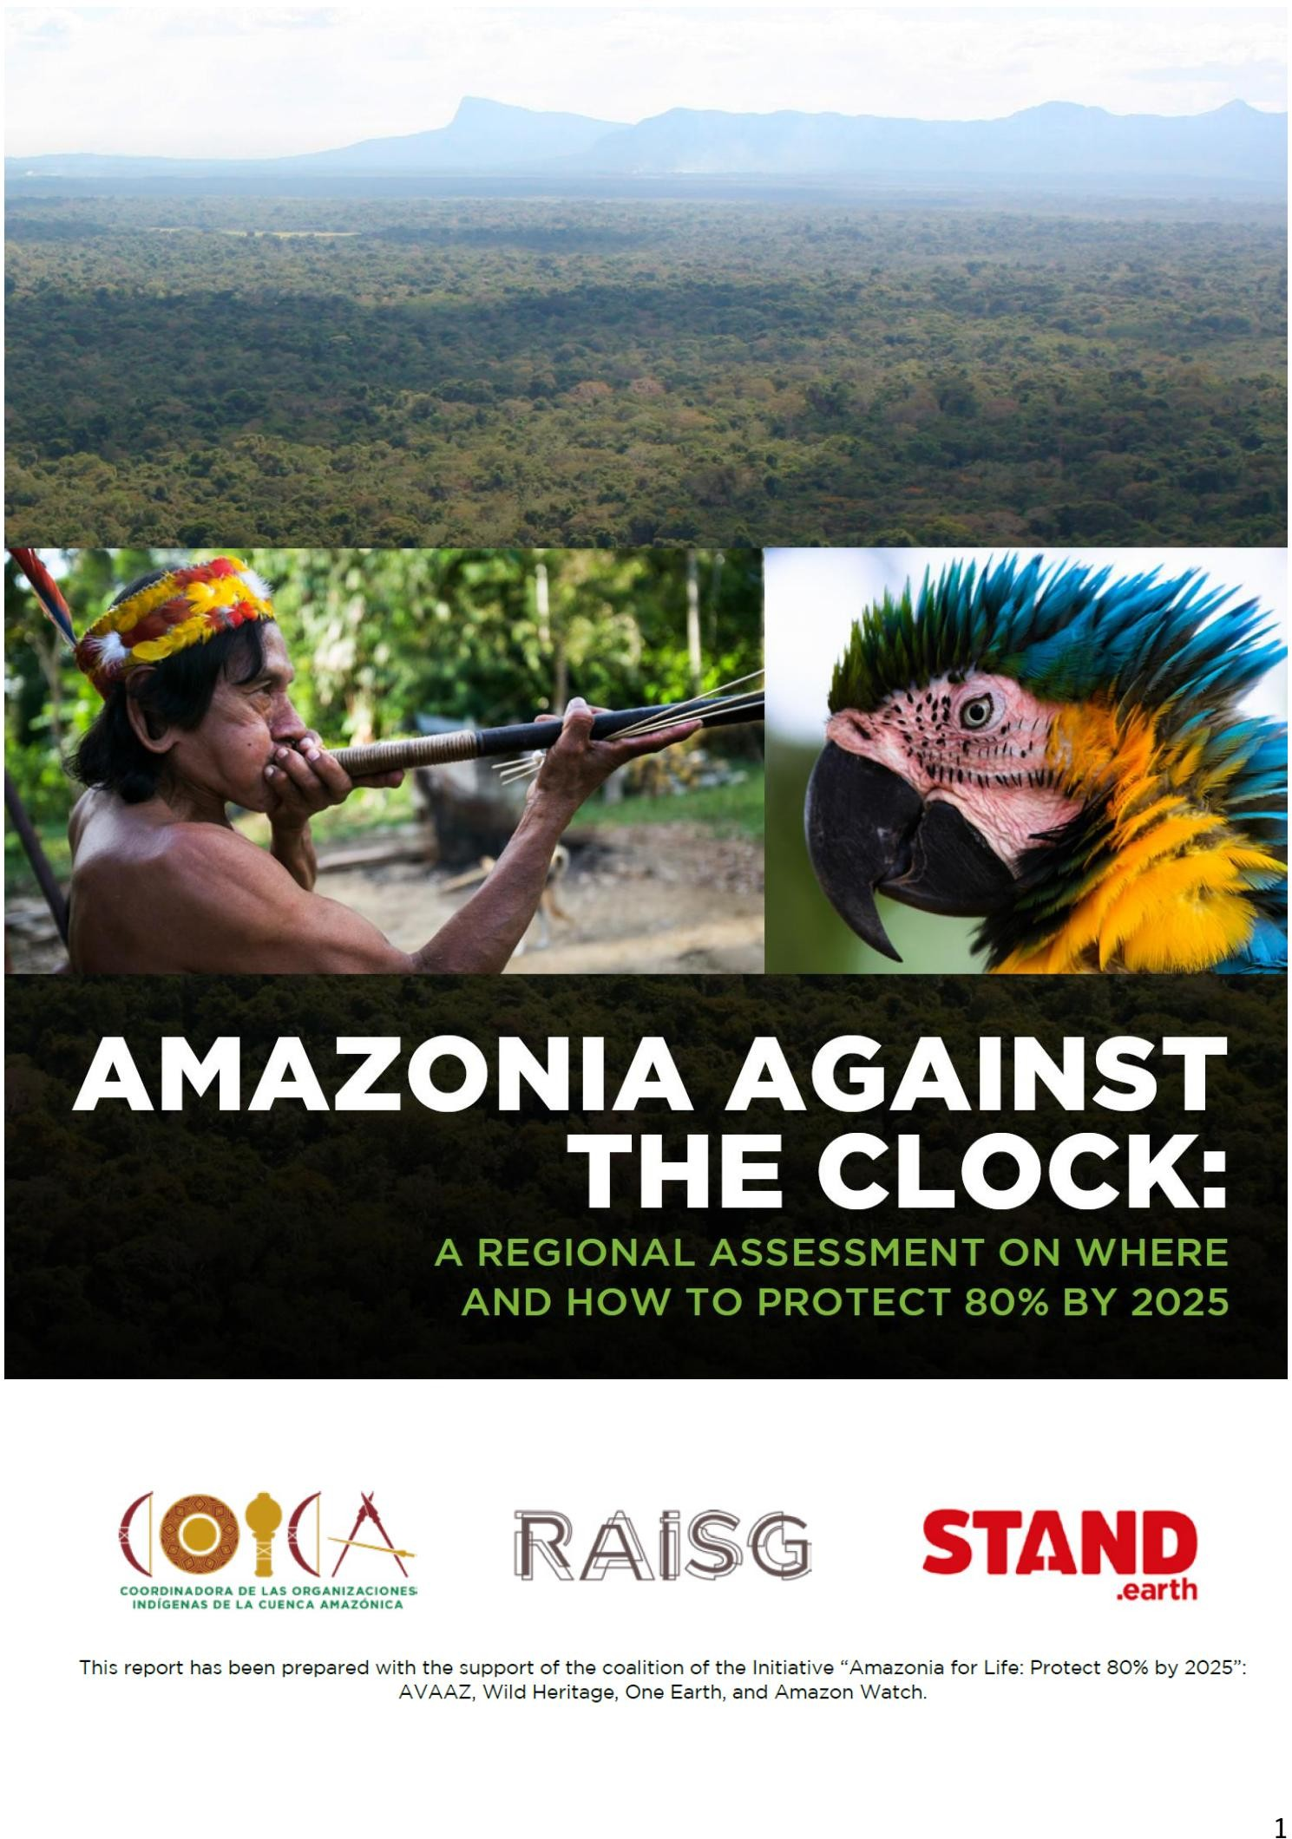

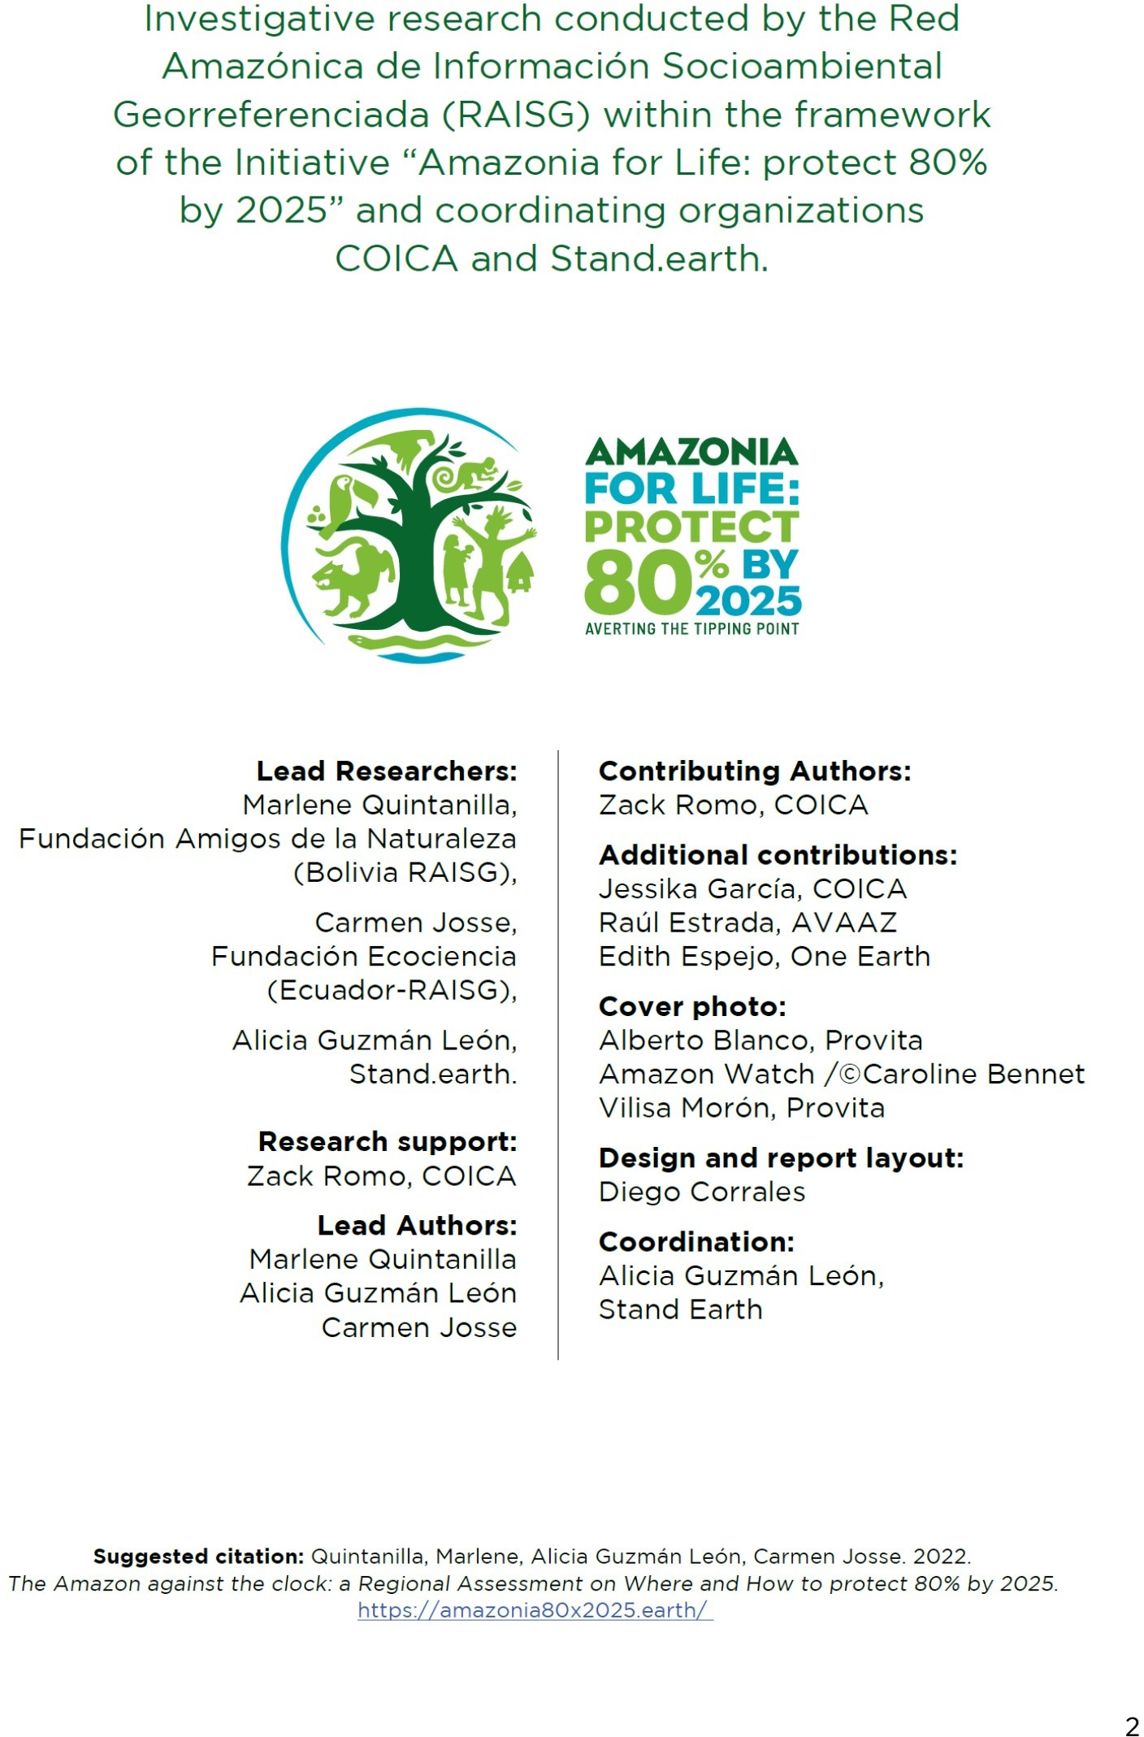

Coordinador general
Foto: Gregorio Mirabal
CAPARAZÓN

A los líderes mundiales,

Durante milenios, a través de prácticas y conocimientos ancestrales, los pueblos y nacionalidades indígenas amazónicos han protegido nuestro bosque y toda la vida que anida en sus árboles y que fluye por los ríos de la cuenca más grande del planeta.

La gente se refiere a nuestro hogar como los "pulmones del mundo", pero lo que el cambio climático nos ha empujado a todos a darnos cuenta es que, de hecho, es el "corazón" del planeta Tierra.

Entender el planeta como un órgano vivo nos permite encontrar similitudes para explicar la destrucción a partir de la imagen más simple de un cuerpo humano con enfermedades que han entrado en fase de metástasis o, a nivel planetario, en crisis climática.

Desde una perspectiva ecológica, la Amazonía está cruzando un peligroso punto de inflexión: si la deforestación y la degradación continúan al ritmo actual, la Amazonía morirá como la conocemos hoy y cambiará rápidamente de una selva tropical a una sábana, liberando suficientes emisiones de carbono para arruinar la estabilidad climática de nuestro planeta y socavar los esfuerzos internacionales para mantenernos por debajo de 1,5ºC de aumento de temperatura.

No se equivoquen: llegar al punto de no retorno es el resultado de continuas y sistemáticas decisiones políticas erróneas y omisiones, realizadas durante las últimas décadas. Los datos que presentamos confirman el papel de los estados en la proliferación de impulsores de la deforestación en toda la región. En las próximas semanas y meses, los gobiernos de todo el mundo decidirán las políticas ambientales que regirán la próxima década y, por increíble que parezca, la Amazonía no figura como prioridad en estas negociaciones.

Todos tenemos una responsabilidad compartida en provocar esta crisis. La industria de la moda se beneficia del cuero producido en Brasil; Los bancos europeos y estadounidenses financian el crudo del Amazonas para que luego se consuma principalmente en California; la soja, la carne vacuna y otros productos básicos para alimentar a la humanidad están desertificando la selva amazónica, mientras la minería envenena los ríos donde nos bañamos, de los que nos alimentamos

nosotros mismos y que son nuestra fuente de vida. Más de 500 pueblos indígenas enfrentan estos riesgos y algunos están desapareciendo.

Cada paso de las negociaciones ambientales de este año es una oportunidad para que los gobiernos del mundo se presenten con verdadera ambición: Estocolmo+50, las conversaciones del CDB, la CMNUCC y otros espacios. Nuestra esperanza es que los tomadores de decisiones políticas escuchen la ciencia, los sistemas de conocimiento indígena y la sabiduría antigua para asegurar la supervivencia de la humanidad. Sin el Amazonas, la vida en la Tierra se tambalea. Depende de su honestidad definir nuestro futuro.

Desde 1992, los estados reunidos en la Convención de las Naciones Unidas unieron esfuerzos para mitigar el cambio climático. No es suficiente. Los Pueblos Indígenas Amazónicos traen una propuesta de medidas de mitigación inmediata a las negociaciones globales. Los Territorios Indígenas pueden cambiar la tendencia actual.

Hasta ahora, las políticas globales han ignorado el papel que juegan nuestra cosmovisión y cultura en la conservación de la naturaleza y la biodiversidad. Al invisibilizar nuestros esfuerzos, los Estados y el sistema financiero internacional no toman en cuenta nuestros territorios. Este conjunto de datos que ofrecemos a los decisores políticos muestra que los territorios indígenas son tan eficientes, o incluso más, que las áreas protegidas. A cambio, las industrias extractivas llegan a nuestros territorios con concesiones “legales” otorgadas por los propios Estados sin nuestro consentimiento libre, previo e informado. En el proceso somos silenciados por la omisión y la violencia.

En este informe, producido en alianza por RAISG, Stand.earth y COICA, con el apoyo de varias organizaciones aliadas1, ofrecemos datos innovadores que datos que describen el estado actual de la Amazonia. Tenemos medido en detalle dónde se ha producido la destrucción y la degradación, pero lo más importante, hemos identificó dónde están las áreas prioritarias clave que pueden salvar la Amazonía.

No podemos darnos el lujo de perder otra hectárea de bosque. Sabemos que los ecosistemas intactos y las áreas de baja degradación representan el 74% de la Amazonía y que aún podemos restaurar el 6% para lograr la protección del 80% de la región y revertir el punto de inflexión. Este objetivo no es ambicioso, sino lo mínimo que necesitamos para que este megaecosistema sobreviva.

Las Áreas Prioritarias Clave se encuentran en territorios indígenas, áreas protegidas y tierras no designadas. Este no es un escenario abierto, este es el momento de que todos trabajemos en unidad y al unísono. Instamos a la comunidad internacional a reconocer plenamente los derechos de los pueblos indígenas como un primer paso para lograr este objetivo, que no es solo para nosotros, sino para toda la humanidad. Tenemos el poder de detener el fin del mundo.

Con determinación,

Gregorio Mirabal Coordinador general
Coordinadora de Organizaciones Indígenas de la Cuenca Amazónica (COICA)

¹ AVAAZ, Patrimonio salvaje, One Earth y Amazon Watch.

Resumen ejecutivo

La Coordinadora de Organizaciones Indígenas de la Cuenca Amazónica (COICA), junto con sus organizaciones filiales nacionales en los 9 países amazónicos, representando a más de 500 pueblos indígenas, en colaboración

con una coalición de aliados2 , lanzó “Amazonia for Life: Protect 80% for 2025” en septiembre de

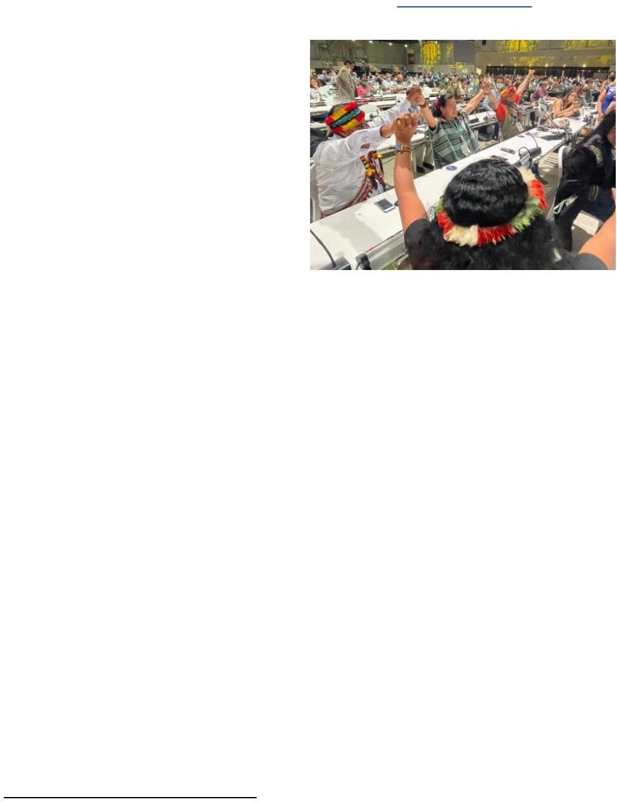
2021, en medio de la pandemia mundial de Covid 19. El Congreso de la Unión Internacional para la Conservación de la Naturaleza (UICN), en Marsella, Francia, fue el escenario para presentar este llamado mundial para evitar el punto de inflexión en la Amazonía. La comunidad internacional lo acogió con los votos de 32 países y 541 organizaciones no gubernamentales en la Resolución 1293 .

Votación de la Moción de Emergencia 129 en la UICN Marsella, Francia, 10 de septiembre de 2021.
La ambición propuesta actualmente en las metas globales que se están negociando en varios foros no responde al estado actual de los ecosistemas amazónicos y otros ocho ecosistemas4 donde un clima cambiante podría llevarlos a un punto de inflexión5 . Además, el horizonte de tiempo (2030) en discusión, ignora la proximidad de la región a un estado irreversible donde el nivel actual de degradación y deforestación impide procesos de restauración, acelerando su sabanización.

La Amazonía alberga 5 de los 17 países megadiversos6, es decir, un tercio de los países cuyos Las fronteras albergan la mayor riqueza de biodiversidad del mundo7 . Para calificar como un país megadiverso, un país debe tener al menos 5.000 de las especies de plantas del mundo como endémicas (Mittermeier et al.
2003). Además, es la cuenca fluvial más grande del mundo y contiene el 20% del agua dulce del mundo. Es el hábitat con mayor biodiversidad del mundo (UNEP 2012, 14 citado en UNEP-WCMC 2016).

La pérdida de los ecosistemas amazónicos impacta al planeta y a todas las formas de vida y, en una relación inversa, el cambio climático afecta los modos de vida de los pueblos indígenas, su diversidad cultural y lingüística, la salud alimentaria⁸, y amenaza con extinguir hasta 1 millón de especies⁹. Expansión indígena derechos y territorios es un imperativo global que puede mitigar la crisis climática y de biodiversidad en un 80%

- Stand.earth (Co-Coordinador con COICA), AVAAZ, RAISG, Wild Heritage y Amazon Watch.
- Evitar el punto de no retorno en la Amazonía protegiendo el 80% para 2025.
- Cambio del bosque boreal, desintegración de la capa de hielo de la Antártida occidental, cambio del monzón de África occidental, pérdida del
permafrost, desintegración de la capa de hielo de Groenlandia, cambio del bosque boreal, ruptura de la circulación de vuelco meridional del Atlántico y cambio del monzón indio; en McSweeney, R. (Ed.). 2020.
- El AR4 del IPCC adoptó por primera vez una definición de “punto de inflexión”, dada la evolución del concepto en el IPCC, este informe adopta
la definición del IPCC (2019) que define el punto de inflexión como cuando se alcanza la “irreversibilidad – tal como degradación de ecosistemas que no pueden ser restaurados a su línea de base original”.
- Madagascar, República Democrática del Congo, Sudáfrica, China, Filipinas, India, Indonesia, Malasia, Australia,
Papúa Nueva Guinea, Brasil, Colombia, Ecuador, Estados Unidos, Mexico, Peru y Venezuela.
- “Los 17 países megadiversos del mundo”. atlas mundial
- IPCC 2022, TS.B.7.2.
- 9 IPBES 2019.

de la biodiversidad que queda en el mundo se encuentra en tierras indígenas10. Los marcos internacionales y nacionales sobre el clima y la biodiversidad han omitido sistemáticamente el papel de los pueblos indígenas, los sistemas de conocimiento que construyen su cosmovisión y sus valores11, impidiendo que la humanidad informe políticas con prácticas ancestrales para combatir el cambio climático.

La falta de reconocimiento de las estructuras de autogobierno de las comunidades indígenas y locales en el territorio es la causa fundamental del conflicto y la violencia en la Amazonía. Entre 2015 y el primer semestre de 2019, 232 líderes comunitarios indígenas fueron asesinados en la región por disputas por la tierra y los recursos naturales (citado en CEPAL-FILAC 2020, 143). En 2020, esta tendencia continuó12. En 2021, un tercio de todas las violaciones registradas en las Américas fueron contra defensores de los derechos ambientales, territoriales y de los pueblos indígenas13. Actualmente, y dada la alarmante situación de violencia en la región, el Parlamento Europeo14 ha adoptado una resolución en julio de 2022 condenando las políticas de derechos humanos del presidente brasileño y denunciando la creciente violencia contra defensores de derechos humanos, indígenas, minorías y periodistas en Brasil, incluido el asesinato de Dom Philips y Bruno Pereira.

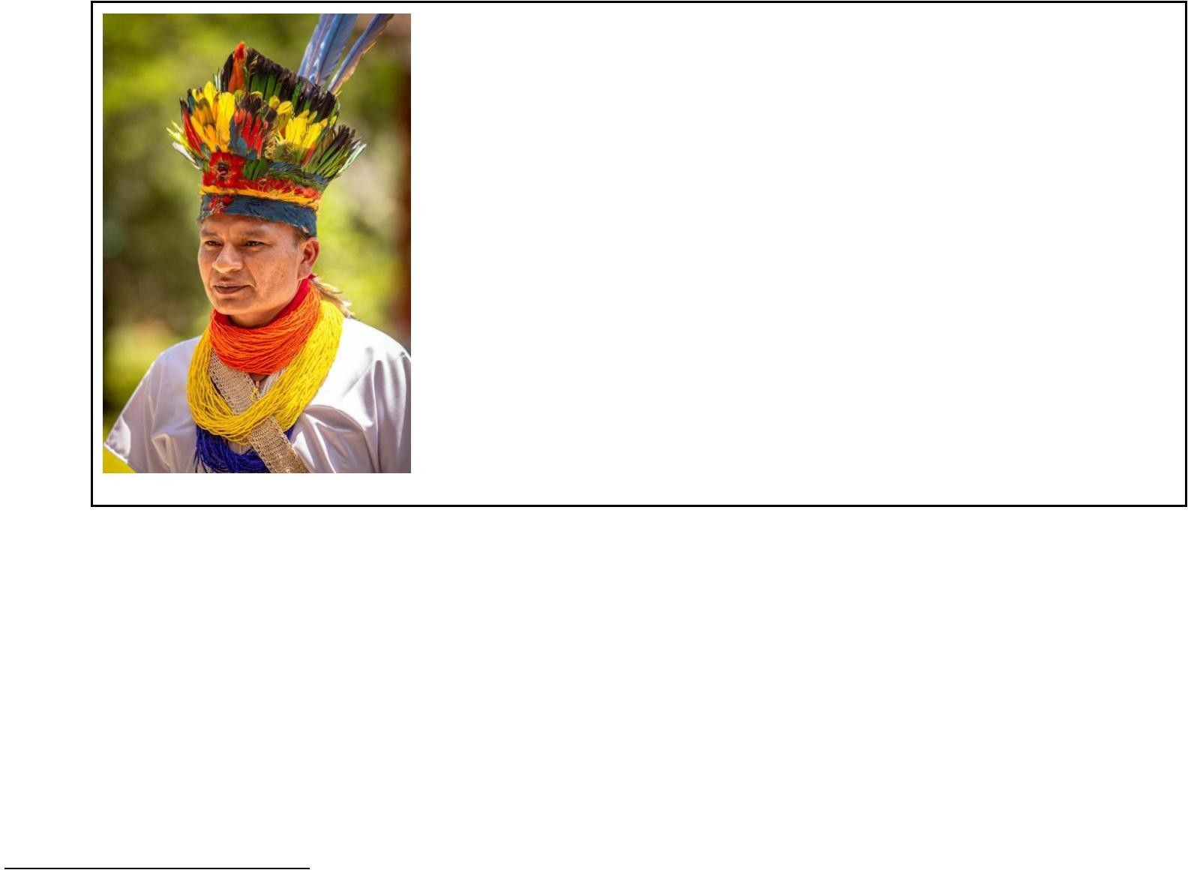
“La mitad de los casos de muertes de defensores ambientales registrados a nivel global, son de Colombia. Las cifras de deforestación en nuestros territorios crecen al igual que los asesinatos a los defensores y defensoras indígenas que protegen los
territorios de las amenazas generadas por el extractivismo.

Lamentablemente, estos casos quedan en la impunidad, frente al silencio cómplice de los gobiernos y la falta de un sistema jurídico que los proteja. La falta de información, vuelve opaco el número real de quienes pierden hasta su vida por proteger sus territorios. Nos negamos a ser falsos positivos en una guerra que tiene
al país sumido en violencia por una causa en común: un sistema de inequidad basado en el extractivismo. La Iniciativa “Amazonía por la Vida: protejamos 80% al 2025” es una medida urgente propuesta por los pueblos indígenas en honor a los que no están y a los que quedamos, y, para frenar la muerte de nuestras familias.”

Julio César López Jamioy Coordinador
Organización de Pueblos Indígenas de la Amazonía Colombiana -OPIAC Colombia

En este contexto, un horizonte de 2030 podría ser catastrófico para el bosque continuo más grande del planeta y para las más de 500 nacionalidades y grupos indígenas distintos que lo habitan, y para la humanidad. Los impactos del cambio climático afectan a todos, pero algunos grupos, como los pueblos indígenas, son más vulnerables15.
El camino para una transición justa en la Amazonía debe ser liderado por quienes la conservan sin recibir un centavo de los presupuestos nacionales y quienes, a través de sus conocimientos milenarios, conocen sus secretos
más profundos para mantenerla en pie. Es fundamental que las políticas mundiales y nacionales reconozcan el papel de

10 IPCC 2022, TS.B.1.6.
11 IPBES 2022, 3.
- Defensores de primera línea 2020.
- Defensores de primera línea 2021.
- Unión Europea 2022.
15 IPCC 2022, TS.B.3.5, TS.B.4.1, TS.B.4.3.

pueblos y territorios indígenas en la preservación de los ecosistemas más sensibles del planeta como protagonistas de las soluciones a la actual crisis climática.

Esta investigación, desarrollada desde 2021 por la Red Amazónica de Información Socioambiental Georreferenciada (RAISG) en el marco de la Iniciativa “Amazonia por la Vida: Proteger el 80% al 2025” con datos de 1985 a 2020, arroja un conjunto de hallazgos cuyo objetivo es para informar y orientar la política global y nacional para lograr la protección de al menos el 80% de la Amazonía para el 2025. Este informe presenta los principales resultados basados en información actualizada hasta el 2020 para proporcionar una línea de base regional que permitirá una medición transparente del progreso de este propuesta. Un análisis detallado a nivel nacional complementará este análisis.

Este informe consta de seis secciones. El primero presenta una perspectiva regional con resultados concisos del estado actual de las Áreas Clave Prioritarias en la Amazonía, las cuales han sido definidas por tres criterios: según la Funcionalidad y servicios de los ecosistemas, definida por la capacidad de los procesos ecológicos para brindar servicios que generan bienestar humano (De Groot 1992); por su Representatividad Ecológica, es decir, áreas que concentran mayor riqueza de biodiversidad de especies, por su heterogeneidad y singularidad ecosistémica y, el tercer criterio son los Síntomas y cambios de los ecosistemas en función de la transformación ocurrida por la deforestación y el cambio de suelo uso, sumando la degradación medida según la pérdida de carbono, la deforestación y el cambio de uso del suelo entre 1985 y 2020.

La segunda sección presenta datos clave de biodiversidad que deben ser considerados en un año donde las negociaciones del Convenio sobre la Diversidad Biológica (CDB) se han reanudado después de la pandemia. En diciembre de 2022 se definirá el texto final del Marco Global de Biodiversidad Post-2020, que guiará la política global y nacional de la comunidad internacional para la próxima década. La biodiversidad, la integridad de los ecosistemas y los sistemas de conocimientos indígenas están intrínsecamente vinculados y requieren un análisis exhaustivo.

La tercera sección del informe es una comparación de los regímenes de gestión territorial vigentes: áreas protegidas, territorios indígenas y lo que queda fuera de estas áreas que suman el 48% de la Amazonía.
El objetivo es medir el desempeño en cada modelo de gobernanza y definir acciones prioritarias y soluciones concretas con base en los hallazgos del informe.

La última parte presenta los factores de destrucción que están presentes en la Amazonía: carreteras, centrales hidroeléctricas, bloques petroleros, minería legal e ilegal y deuda. Este último se entiende como un motor sistémico que promueve las actividades extractivas en toda la región. El informe cierra con el llamado de los pueblos indígenas que resumen las opciones de política descritas en el documento.

Estadísticas y hechos clave (Documento de titulares aquí)

Nuestros datos muestran que la protección del 80% de la Amazonía es necesaria y posible, pero sobre todo, urgente. Si continúa la tendencia actual de deforestación, la Amazonía tal como la conocemos hoy no llegaría al 2025. Este informe presenta diez conclusiones convincentes que resultan de la comparación del estado de las Áreas Prioritarias por regímenes de gestión territorial: áreas protegidas, territorios indígenas y áreas no designadas . También propone una comparación por países.

  - La Amazonía se encuentra en medio de una crisis de punto de inflexión ya que la deforestación y la alta degradación combinadas ya han alcanzado el 26% de la región. El trabajo científico disponible hasta el momento establece que el punto de inflexión en la Amazonía ocurre una vez que se combinan la deforestación y la degradación cruza el umbral del 20-25 por ciento (Lovejoy y Nobre 2019). Sin embargo, es fundamental enfatizar que los autores se referían a la Amazonía oriental, sur y central y no a toda la región descrita en este documento, que abarca 847 millones de hectáreas. La información que ponemos a disposición del público en este estudio establece que el punto de inflexión no es un escenario futuro sino una etapa ya presente en algunas zonas de la región. Brasil y Bolivia concentran el 90% de toda la deforestación y degradación combinadas. Como resultado, la sabanización ya se está produciendo en ambos países.

Conservar el 80% de la Amazonía al 2025 aún es posible, el 2030 presenta un desafío dado el estado actual de la región. Esta meta [80%] requiere medidas urgentes para salvaguardar el 74% restante (629 millones de hectáreas) de la Amazonía que son Áreas Prioritarias Clave Intactas16
(33%) y con Baja Degradación (41%). Asimismo, la restauración del 6% (54 millones de hectáreas) de tierras con alta degradación es vital para frenar la tendencia actual.

  - Los pueblos indígenas salvaguardan el 80 por ciento restante de la biodiversidad del mundo17 . La Amazonía es megadiversidad: es el hábitat con mayor biodiversidad del mundo18 , albergando a 5 de los 17 países megadiversos19 del planeta. En la región se ubican 420 de los 36 hotspots existentes en el planeta. La preservación de estos hotspots ha sido principalmente gracias a los sistemas de conocimiento de los pueblos indígenas que los habitan. Alrededor de 137 especies vivas se extinguen cada día en la Amazonía debido a la pérdida de hábitat (Müller en IPOL EU 2020, 13).

  - Este informe ofrece una comparación entre los regímenes de gestión territorial existentes. Las Áreas Protegidas (AP) y los Territorios Indígenas (TI) son vitales para proteger la Amazonía. Entre ambos regímenes (AP e IT), se cubre cerca de la mitad (48%) de la Amazonía; sin embargo, la otra mitad (52%) son áreas no designadas que están en peligro de desaparecer y sin las cuales es imposible evitar el punto de inflexión. La mayor parte de la deforestación (86%) tuvo lugar fuera de AP y TI nacionales.


255 millones de hectáreas de áreas intactas y Áreas de Prioridad Clave con baja degradación no han sido tituladas a favor de los pueblos indígenas ni designadas como áreas protegidas y se encuentran en riesgo inminente.
Las áreas no designadas registran la mayor transformación (33%) y alta degradación (10%) siendo seis veces mayor la transformación registrada en las AP y más de ocho veces la de las TI.

  - Los Territorios Indígenas no cuentan con asignaciones presupuestarias de sus gobiernos y, sin embargo, tienen niveles de conservación iguales o superiores a las áreas protegidas aun cuando estas se traslapan con el TI. Esto se
debe principalmente a la cosmovisión de más de 500 pueblos indígenas distintos que habitan la Amazonía desde hace milenios.
  - La superposición de dos regímenes (IT y AP) no da como resultado niveles sustancialmente más altos de integridad del ecosistema. Por el contrario, crear AP sobre TI puede debilitar los modelos de gobernanza indígena en el territorio y, en consecuencia, deteriorar la conservación de los ecosistemas pero, en algunos casos, puede incluso derivar en violencia. El enfoque de la Iniciativa es un modelo de gobernanza colaborativo e inclusivo para lograr el diseño e implementación de alternativas sostenibles como las propuestas por el Acuerdo de Durban en 2003 y más recientemente por IPBES (2022).

  - Hay alrededor de 100 millones de hectáreas de TI en disputa, o en proceso de identificación, o declaradas, que requieren reconocimiento y titulación inmediatos para frenar los índices de degradación ya presentes dentro de la TI.
  - Los territorios indígenas no están destinados a unirse a la conversación como una categoría adicional o otras medidas o mecanismos de conservación (OMEC). Las TI preexisten a los estados nacionales y responden a su propia estructura social, económica, cultural y política, mientras que las OMEC pueden crearse y su gestión puede definirse en forma privada o pública. Reconocer el patrimonio cultural en el que se sustenta la integridad de los ecosistemas es un factor diferenciador para enfrentar la crisis climática que debe integrarse en las políticas de conservación.
  - El 66% de la Amazonía está sujeta a algún tipo de presión fija o permanente. Donde hay una fuerte presencia estatal, hay amenazas y presiones reconocidas por Estados que representan conductores “legales”. Donde la presencia del Estado es débil, hay conductores "ilegales". IT y PA no están exentos de esta realidad. Se planean bloques petroleros, hidroeléctricas y minas en toda la Amazonía. Los marcos legales actuales crean condiciones para que los estados otorguen licencias en bosques intactos o TI sin el consentimiento libre, previo e informado de las poblaciones que habitan la región.

Definimos Áreas Clave Prioritarias a aquellas áreas con muy alta funcionalidad, conectividad y representatividad de la biodiversidad (ver Metodología)
17 Banco Mundial; IPCC 2022.
¹⁸ UNEP 2012, 14 citado en UNEP-WCMC 2016.
¹⁹ Madagascar, República Democrática del Congo, Sudáfrica, China, Filipinas, India, Indonesia, Malasia, Australia, Papúa Nueva Guinea, Brasil, Colombia, Ecuador, Estados Unidos, México, Perú y Venezuela.
- Dos en Brasil: Ojo Atlántico y Cerrado, y dos en los Andes: Tumbes-Choco-Magdalena y los Andes Tropicales.

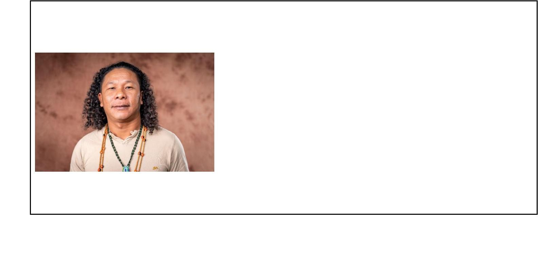
“La Ley Amerindia de 2006 la ley para los pueblos indígenas en Guyana es deficiente, no garantiza nuestros derechos. Por un lado, es flexible para la explotación de minerales en territorios ancestrales bajo el pretexto del “Interés Público”, y por el por otro lado, no reconoce los derechos de los pueblos indígenas en cuanto que no tenemos todos nuestros territorios demarcados, provocando que el gobierno de turno siga otorgando concesiones a mineros tanto locales como multinacionales para la extracción de oro y diamantes, generando daños ambientales y culturales irreparables.

Los pueblos indígenas hemos cumplido nuestro rol de vivir en armonía durante milenios, en reciprocidad y simbiosis, protegiendo así los bosques, ríos y animales, pero no podemos seguir haciéndolo sin el reconocimiento efectivo de nuestros derechos colectivos y territoriales”.

Michaell Mc Garrell
Coordinador de Derechos Humanos y Políticas de COICA Guayana

  - La capacidad restauradora de la Amazonía se está agotando. Es necesaria una transición inmediata. Las industrias que ocupan la Amazonía no cuentan con el consentimiento libre, previo e informado de las poblaciones que habitan la región.
a. Las áreas dedicadas a la actividad agrícola se han triplicado desde 1985. El sector es responsable del 84% de la deforestación amazónica. Las invasiones, así como los incendios, están directamente relacionados con la expansión de la frontera agrícola. Las AP y las TI no estaban exentas del problema. La expansión de la frontera agrícola creció en la AP un 220% entre 2001-2018 y en el IT creció un 160% en este mismo lapso²¹. En ambos casos, se reemplazó el bosque. La industria ganadera es el mayor impulsor de la deforestación en la Amazonía. La deforestación causada por la ganadería en la selva amazónica representa casi el 2% de las emisiones globales de CO2 al año.
b. La minería está presente en todos los países de la Amazonía, afectando al 17% de la región. El 9,3% de toda la actividad minera se encuentra en PA y un 9% adicional en TI. El 85% de la actividad minera en TI se da en TI ya reconocidas. Actualmente, la mitad de las áreas mineras en AP y el 68% de las presentes en TI se encuentran en fase de solicitud, lo que significa que podrían revertirse. La minería ilegal que carece de registro se está expandiendo por toda la cuenca.
c. Los bloques petroleros ocupan el 9,4% de la superficie de la Amazonía (80 millones de hectáreas). El 43% de los bloques petroleros se encuentran en áreas protegidas y territorios indígenas. El 89% del crudo exportado desde la Amazonía proviene de Ecuador22 y su principal destino es EE.UU.
Más de la mitad (52%) de la Amazonía ecuatoriana es un bloque petrolero, 31% en Perú, 29% en Bolivia y 28% en Colombia.
d. Actualmente, existen once grandes proyectos viales que se espera ingresen a la Amazonía más remota en un futuro cercano y que representan una seria amenaza para la integridad del bosque intacto.

e. De las 350 centrales hidroeléctricas (CH) que operan en la cuenca, 483 están proyectadas para su futura construcción, sumando un total de 833 centrales hidroeléctricas potenciales. La construcción de proyectos hidroeléctricos altera el libre cauce de más de 1.100 afluentes
que conforman la cuenca amazónica.

Amazonia: una perspectiva regional

La Iniciativa “Amazonia por la Vida: proteger el 80% al 2025” adopta el concepto de “Amazonia” desarrollado por la Red Amazónica de Información Socioambiental Georreferenciada (RAISG) para identificar geográficamente todos los ecosistemas que forman parte de este megasistema (bioma y cuencas de drenaje asociadas, cabeceras, ecosistemas amazónicos y regiones administrativas) presentes en nueve países. A partir de esta definición, los datos obtenidos no son comparables con otras investigaciones a menos que respondan a la misma área geográfica que se detalla en la Metodología.

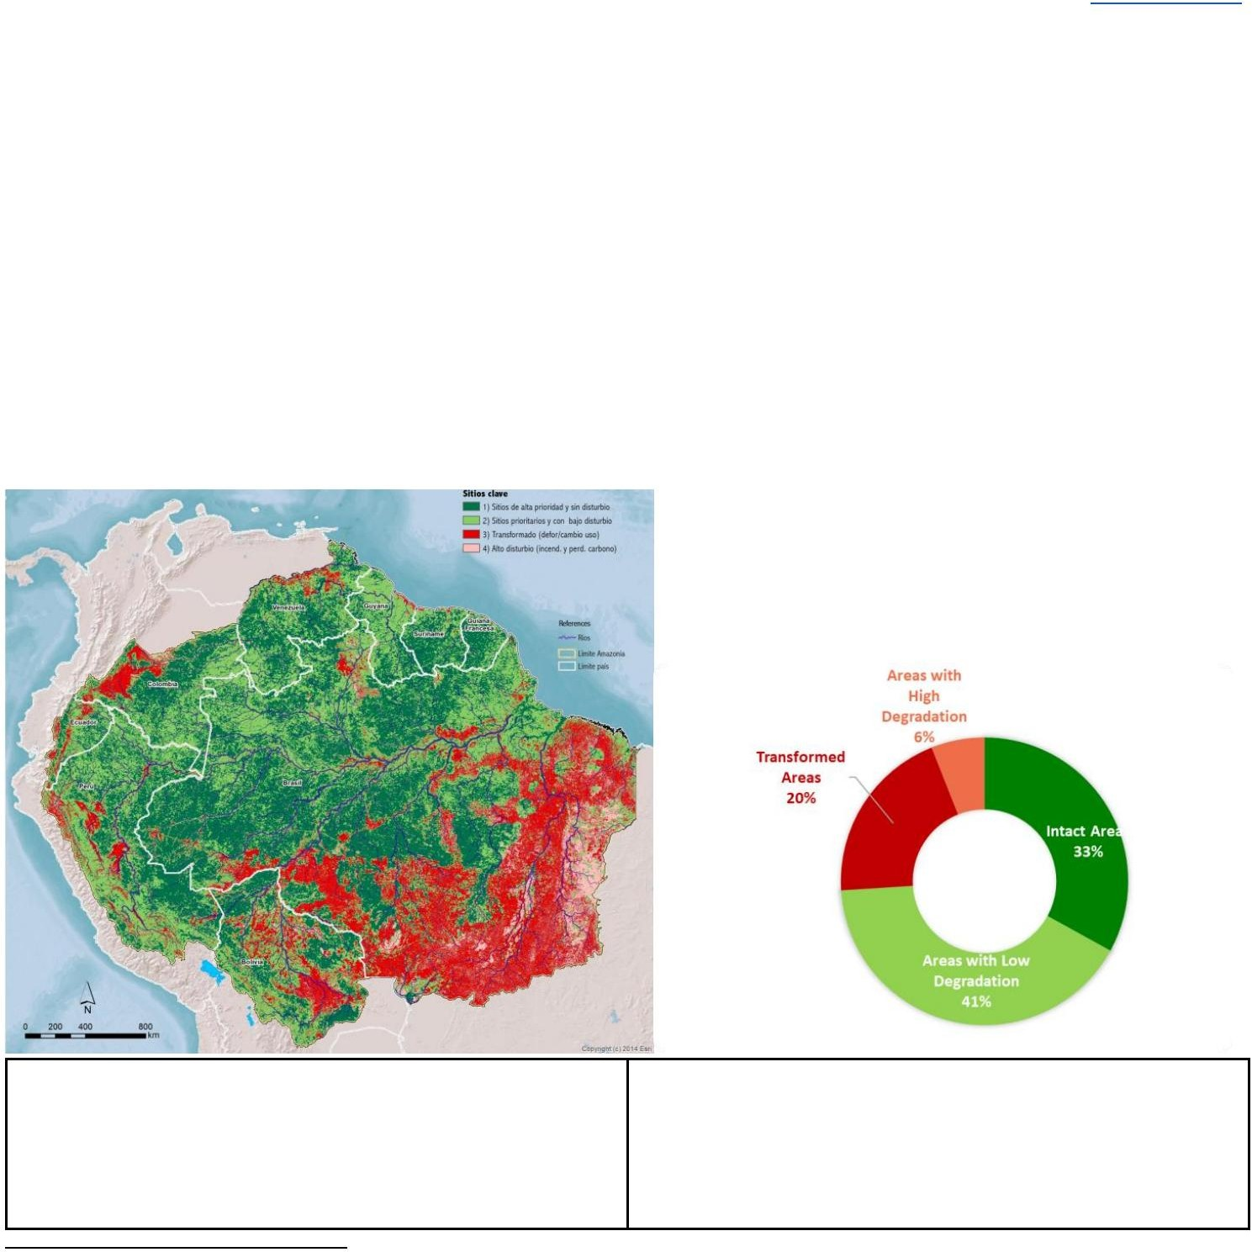
Desde la aprobación de la Unión Internacional para la Conservación de la Naturaleza (UICN)24 Moción 129, RAISG actualizó la serie de datos de 36 años (1985-2020) correspondientes a cobertura y uso de suelo, que muestra que para 2020, el 26% de la Amazonía ha sufrido una transformación: 20% de cambio de uso de suelo irreversible (164 millones de ha) y 6 % con alta degradación (54 millones de ha).

Este porcentaje muestra que hay territorios que ya están inmersos en un punto de inflexión.
Brasil (82%) y Bolivia (8%) concentran el 90% de la transformación y alta degradación

(Ver Gráfico 2). De persistir la tendencia actual, la Amazonía en su conjunto entraría en un proceso de cambio irreversible o punto de inflexión. El 74% restante (629 millones de hectáreas) aún contiene Áreas Prioritarias Clave con muy alta funcionalidad, conectividad y representatividad de la biodiversidad, indispensables para detener la tendencia actual y salvaguardar el futuro de la Amazonía.

Mapa 1: Amazonia: Áreas prioritarias clave: integridad, baja degradación, alta degradación y transformación

Gráfico 1: Distribución de las Áreas Prioritarias Clave según su
estado actual

Elaborado por RAISG Elaborado por RAISG

Fuente: Mapa 22, actualización RAISG 2020 con base en MapBiomas Amazonía v.3.0 (Mapa de cobertura forestal y
Fuente: Mapa 22, actualización RAISG 2020 con base en MapBiomas Amazonía v.3.0 (Mapa de cobertura y uso del suelo,

24 Creada en 1948, la Unión Internacional para la Conservación de la Naturaleza (UICN) es una Unión compuesta exclusivamente por organizaciones gubernamentales y de la sociedad civil. Al aprovechar la experiencia, los recursos y el alcance de sus más de 1400 organizaciones miembros y el aporte de unos 15 000 expertos, la UICN es la autoridad mundial sobre el estado del mundo natural y las medidas necesarias para salvaguardarlo. UICN, Unidos por la vida y los medios de subsistencia. 13

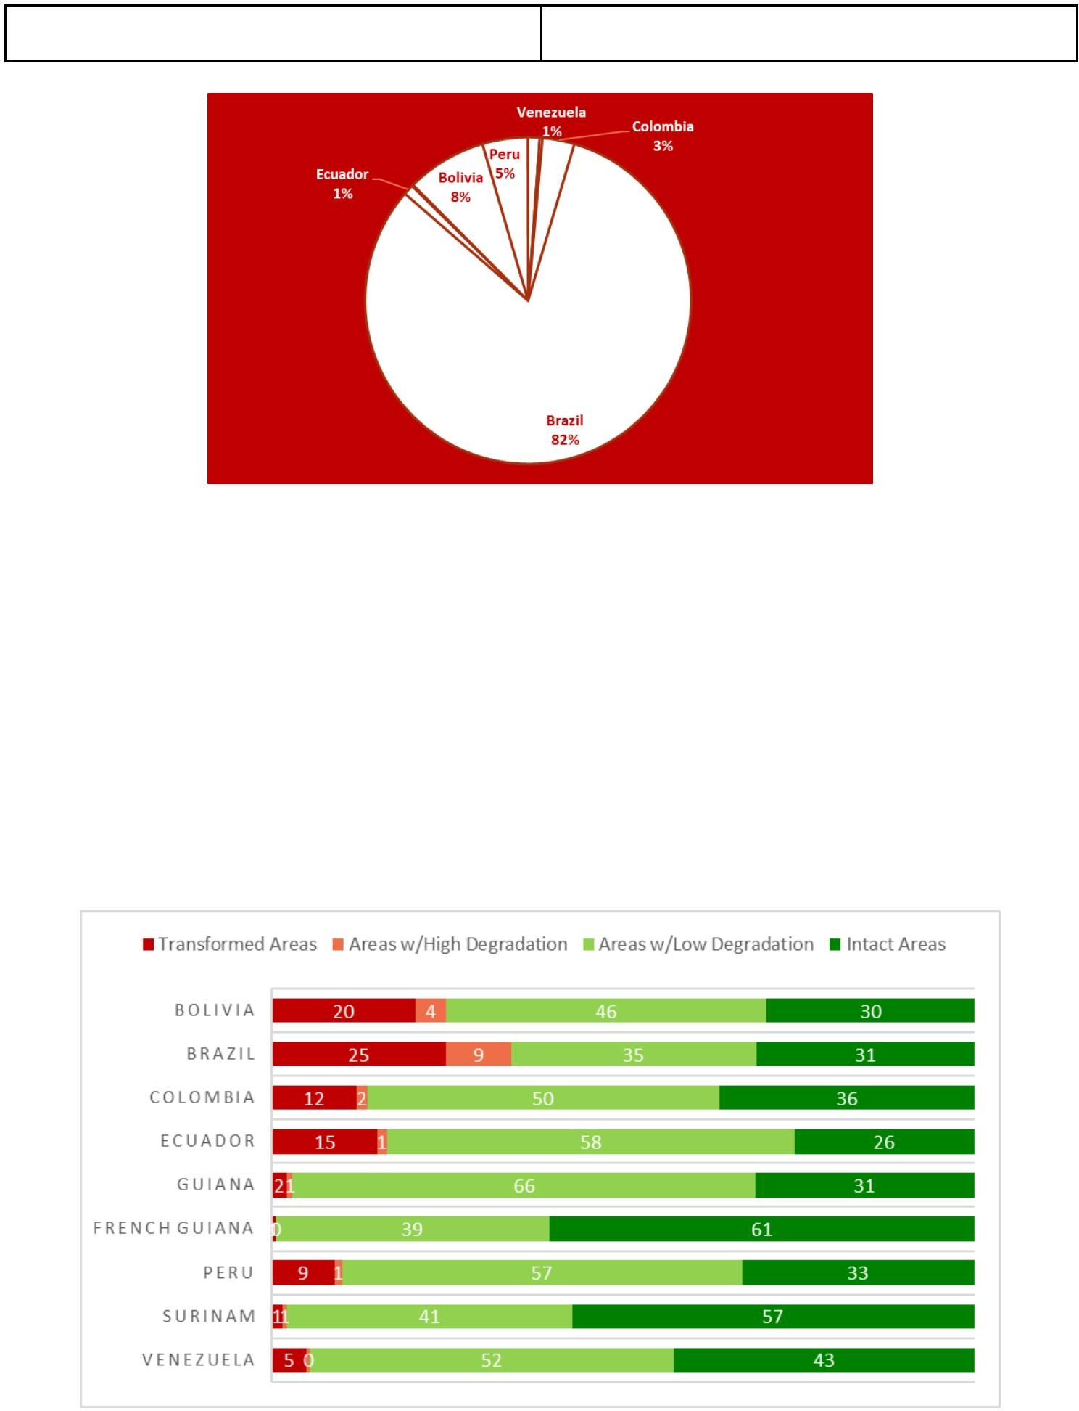

uso, Colección mapas anuales 1985-2020) Colección de mapas anuales 1985-2020)

Gráfico 2: Distribución de Áreas Transformadas y Altamente Degradadas por país
Adaptado por los autores

La distribución de Áreas Prioritarias Clave (intactas, con baja y alta degradación y transformadas) varía de un país a otro, como se muestra en el Gráfico 3. Como punto de referencia, este informe ha adoptado el rango de 20-25% de deforestación y degradación establecida por Lovejoy y Nobre (2019) como punto de inflexión. Sin embargo, es fundamental señalar que los autores se referían a la Amazonía oriental, sur y central y no a toda la región descrita en este documento. Con base en la definición geográfica de la Amazonía utilizada en este análisis, el 34% de la Amazonía brasileña entró en un proceso de transformación. Esto es cierto también para el 24% de la Amazonía boliviana, el 16% en Ecuador, el 14% en Colombia y el 10% en Perú. La sabanización ya es una realidad principalmente en Brasil y Bolivia. El 6% de las áreas con alta degradación aún están sujetas a restauración; sin embargo, este porcentaje corresponde a la minoría de las áreas severamente perturbadas.

Gráfico 3: Estado actual de la Amazonía por país (en porcentaje)
Fuente: RAISG; Elaborado por autores

La Amazonia es megadiversidad
La Amazonía alberga 5 de los 17 países megadiversos25, es decir, un tercio de los países cuyas fronteras contienen la mayor riqueza de biodiversidad del mundo (70% de las especies reconocidas en el planeta26). Para calificar como un País Megadiverso, un país debe tener al menos 5.000 de las plantas del mundo como endémicas (Mittermeier et al. 2003). También es la cuenca fluvial más grande del mundo y contiene el 20% del agua dulce
del mundo. Además, es el hábitat con mayor biodiversidad del mundo (UNEP 2012, 14 citado en UNEP-WCMC 2016).

Se estima la presencia de al menos 16.000 especies de árboles en el bioma, de las cuales solo 227 son muy comunes, mientras que aproximadamente 11.000 especies son extremadamente raras, lo que indica un alto endemismo (Ter Steege et al. 2013). La Amazonía, junto con las selvas tropicales del sudeste asiático y Melanesia, son las regiones con la mayor riqueza de especies de árboles locales en todo el mundo, con más de 200 especies de árboles por hectárea (Liang et al. 2022). Sin embargo, hay regiones como el Parque Nacional Yasuní en Ecuador que registran, en promedio, alrededor de 260 especies de árboles en una hectárea (Pérez et al. 2014).
Al incluir los diferentes grupos de organismos, la región tiene el 25% de toda la biodiversidad terrestre y más del 10% de todas las especies conocidas en la Tierra (Mittermeier et al. 2002; Prance & Lovejoy 1985). Sin embargo,
alrededor de 137 especies vivas se extinguen cada día en la Amazonía debido a la pérdida de hábitat (Müller en IPOL EU
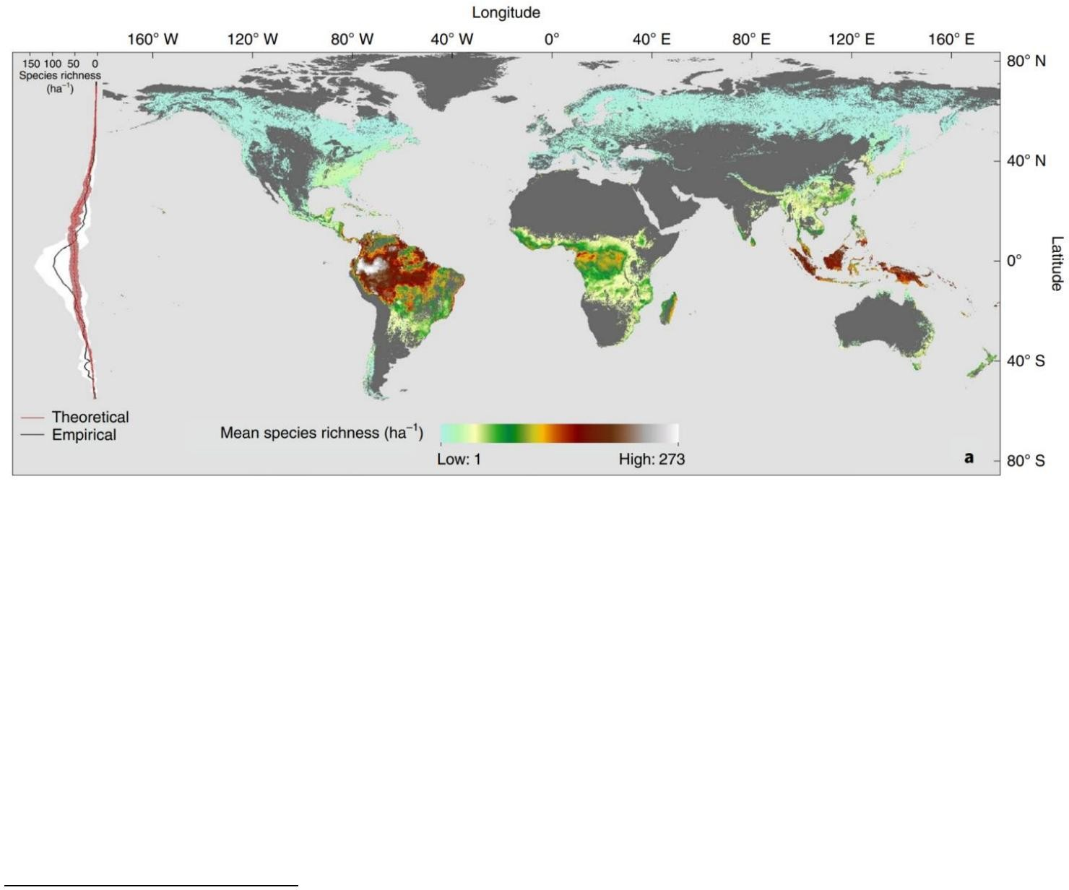

Mapas 2: Riqueza estimada de especies de árboles por hectárea en áreas boscosas en todo el mundo Fuente: Figure 4 en Liang et al. 2022.

Esta megadiversidad también se expresa en la diversidad de ecosistemas, con paisajes terrestres y acuáticos interactuando desde las laderas de la Cordillera de los Andes hasta las tierras bajas de la cuenca. Estas interacciones son de importancia crítica, ya que contribuyen al movimiento de animales, plantas y nutrientes entre las llanuras aluviales y los bosques de tierra firme adyacentes (Moraes et al. 2021). Además, estos gradientes climáticos y de suelos proporcionan la heterogeneidad responsable de la presencia de más de cien ecosistemas andino-amazónicos diferentes (Comer et al. 2020).

Entre 2001 y 2020, la Amazonía perdió el 9% (542.581 km2) de su superficie forestal (RAISG 2022). Los países responsables de esta deforestación son: Brasil (81%), Bolivia (7%), Perú (5%), Colombia (4%),
25 Madagascar, República Democrática del Congo, Sudáfrica, China, Filipinas, India, Indonesia, Malasia, Australia, Papúa Nueva Guinea, Brasil, Colombia, Ecuador, Estados Unidos, México, Perú y Venezuela.
26 “Los 17 países megadiversos del mundo”. Atlas Mundial.

Ecuador (1%) y el 1% restante se da en las Guayanas y Venezuela. RAISG (2022) establece que a nivel regional, los primeros 7 años del milenio estuvieron marcados por altas tasas de deforestación que descendieron y se mantuvieron por debajo de los 20 mil km2 (2 millones de hectáreas) de deforestación anual entre 2009 y 2019. Sin embargo, en 2020 en En un contexto de pandemia, se superó esa cifra y se alcanzaron los 25.837 km2 (2,6 millones de hectáreas), tendencia que se hizo más evidente en Surinam, Colombia y Perú, que registraron picos de deforestación este año. Sin embargo, la tasa de deforestación es ascendente en los últimos ocho años del análisis en Bolivia, Brasil, Colombia, Surinam, Perú, Venezuela y Guyana.

Este dato adquiere mayor relevancia en el cambio climático ya que “las comunidades humanas que dependen más directamente del medio ambiente para su subsistencia, especialmente los pueblos indígenas, se ven afectadas negativamente por la pérdida de funciones ecosistémicas y especies endémicas…Estas pérdidas tienen impactos en cascada sobre la diversidad cultural y lingüística y Sistemas de conocimiento indígena, seguridad alimentaria, salud y medios de vida, a menudo con daños y consecuencias irreparables”27 .

- Brasil: La Amazonía brasileña alberga alrededor del 40% de los bosques tropicales del mundo28. En sus límites cohabitan 6 biomas diferentes29. A pesar de que los biomas de Pantanal y Cerrado registran tasas de deforestación decrecientes (RAISG 2022), las áreas transformadas y altamente degradadas de Brasil ya han superado el punto de inflexión, alcanzando un peligroso 34 % (25 % de transformación más 9 % de alta degradación). Esta realidad amenaza a toda la región ya que Brasil es el país que alberga las dos terceras partes de la Amazonía. La pérdida registrada compromete el sur brasileño y, sin duda, avanza hacia el Hotspot de la Selva Atlántica brasileña conocido como Mata Atlântica, catalogado como uno de los lugares del planeta con mayor biodiversidad. La transformación responde principalmente a un proceso de intensa urbanización. Cerca del 70% de los brasileños viven en esta rica región que también alberga varios grupos indígenas. El Mapa “Caminos en la Amazonía” incluido en la sección “Motores”, muestra la relación entre la presencia de caminos y la transformación en Brasil. Cuando se abre un camino, 40 kilómetros a ambos lados del camino son

afectados (RAISG 2020, 22).

- Bolivia: se encuentra en el margen más alto del rango propuesto como punto de inflexión (20% transformación y 4% alta degradación). La deforestación en el bioma Chaco-Chiquitano tiene una tendencia al alza (RAISG 2022, 14). La sabanización es un fenómeno que ya está ocurriendo en ambos países (Brasil y Bolivia) y es un síntoma de la transformación que se está dando. Hay que sopesar las invasiones en Bolivia y Brasil que, si bien adquieren matices propios en cada país, son dos cabezas de un mismo fenómeno: el acaparamiento de tierras. Los marcos legales de ambos países promueven estas formas de acceso a la tierra donde los límites de las áreas protegidas y los territorios indígenas se pierden en manos de las industrias extractivas que financian estas invasiones.

- Amazonía Occidental30: A pesar de tasas de transformación más bajas que Brasil y Bolivia, los niveles de deforestación y degradación registrados en Ecuador, Colombia y Perú siguen siendo alarmantes por ser países atravesados por
dos hotspots: Tumbes-Chocó-Magdalena y los Andes Tropicales que sigue la ruta de la cordillera desde Venezuela hasta Bolivia. En el Bioma de los Andes, donde se ubican las cabeceras, en 2019 el aumento de la deforestación alcanzó un 122 % con respecto a 2018 y la tendencia al alza continuó en 2020 (RAISG 2022). De mantenerse las trayectorias actuales, están en riesgo 75 millones de hectáreas de Áreas Intactas y 121 millones de Áreas con Baja Degradación, un total de 196 millones de hectáreas. La Amazonía occidental es una de las áreas con mayor biodiversidad del planeta para muchos taxones, incluidas plantas, insectos, anfibios, aves y mamíferos (Myers et al, 2000; Mittermeier RA et al. (2003); Bass et al., 2010). La región mantiene intactas grandes extensiones de bosque húmedo tropical y tiene una alta probabilidad de condiciones climáticas estables frente a calentamiento global.

²⁷ IPCC 2022, 10, 20 en TS.B.1.6 y TS.B.7.2
28 Lorenzo 2001

²⁹ Muller 2020, 16.
30 Definimos Amazonía Occidental como Colombia, Ecuador, Perú y Bolivia

Áreas intactas (IA)

Las Áreas Intactas (IA) representan el 33% (277 millones de hectáreas) de la Amazonía. La mayoría de estos están ubicados en Brasil (59%), Perú (12%), Bolivia, Venezuela y Colombia (7% cada uno), y el 8% restante se distribuye entre Surinam (3%), Guyana y la Guayana Francesa (2 % cada uno), y Ecuador (1%).

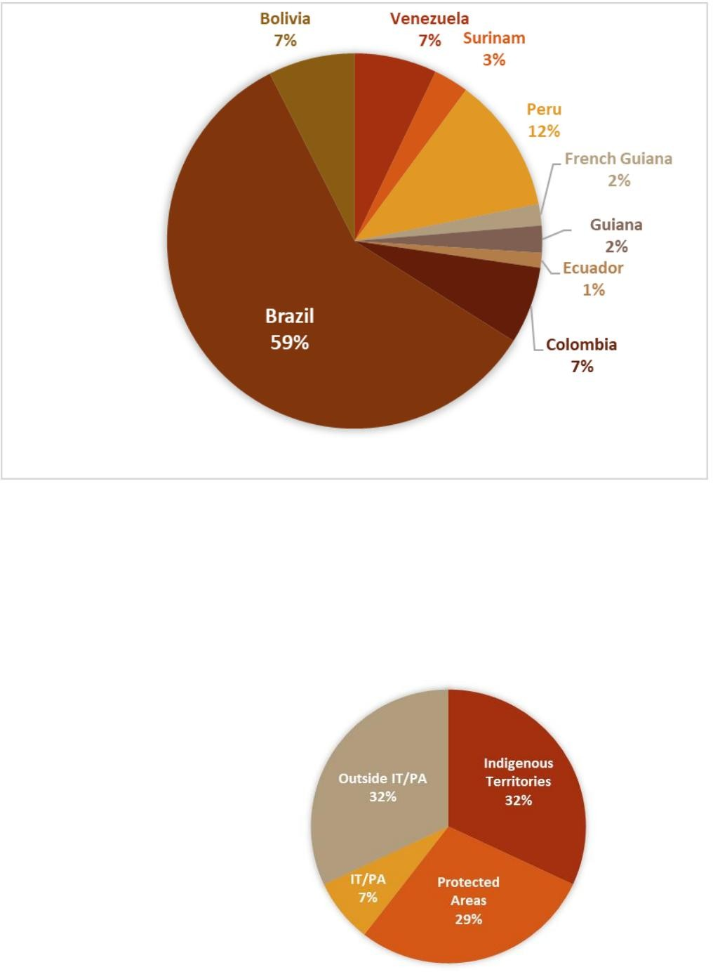
Gráfico 5: Distribución de Áreas Intactas en la Amazonía por país (en porcentaje)
Fuente: Mapas RAISG, Mapas FAN y Mapas Ecociencia; Elaborado por autores

Cuando analizamos el régimen de manejo territorial vigente en estas IA (Gráfico 5), vemos que el 32% de estas corresponden a TI, el 29% a AP, el 7% se superponen y el 32% restante (89 millones de hectáreas) son tierras intactas no designadas que requieren protección inmediata.

Gráfico 6: Distribución de Áreas Intactas en la Amazonía por Régimen de Manejo Territorial
(en porcentaje)
Fuente: Mapas RAISG, Mapas FAN y Mapas Ecociencia; Elaborado por autores

Las Áreas Intactas se distribuyen en tres partes casi iguales: un tercio son áreas protegidas, más de un tercio son TI y otro tercio son áreas no designadas. A pesar de contar con presupuestos nacionales, las Áreas Protegidas son de menor superficie en comparación con los Territorios Indígenas. Junto con las TI, son el resguardo para frenar la deforestación y la degradación, tal como se corrobora en esta investigación. Está

imperativo proteger las Áreas Intactas que carecen de un régimen de manejo para asegurar su integridad y conectividad entre ecosistemas. Cabe recalcar que sin la declaración de moratorias inmediatas que permitan una política para su conservación, los ecosistemas que permanecen intactos están en riesgo inminente ya que es en las zonas donde no existe un régimen de manejo territorial donde se presenta la mayor parte de la deforestación. .

Áreas prioritarias clave con baja degradación (LDA)

Las Áreas Prioritarias Clave con Baja Degradación (LDA) representan el 41% (351,5 millones de hectáreas). Estas tierras están ubicadas principalmente en Brasil (52%), Perú (16%), Bolivia (9%), Venezuela y Colombia (7% cada uno), el 9% se distribuye entre el resto de los países amazónicos como se muestra en el Gráfico 6.

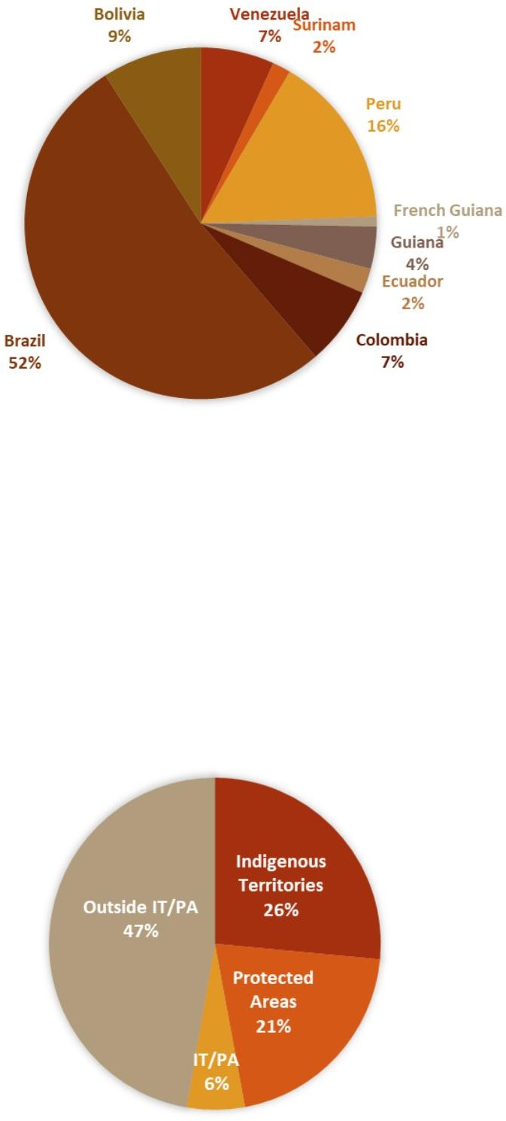
Gráfico 7: Distribución de Áreas Clave Prioritarias con Baja Degradación en la Amazonía por país (en porcentaje)

Fuente: Mapas RAISG, Mapas FAN y Mapas Ecociencia; Elaborado por autores

Casi la mitad (47%-166 millones de hectáreas) de las ADL se encuentran fuera de cualquier régimen de gestión territorial. LDA junto con IA no designada requieren un Régimen de Gestión Territorial de inmediato. En el proceso, es importante que los Estados establezcan moratorias para frenar la destrucción. TI anidan en sus bordes la mayoría de los ecosistemas con baja degradación (26%).

Gráfico 8: Distribución de Áreas con Baja Degradación en la Amazonía por Gestión Territorial
Régimen (en porcentaje)
Fuente: Mapas RAISG, Mapas FAN y Mapas Ecociencia; Elaborado por autores

Áreas de prioridad clave con alta degradación (HDA)

Las Áreas Prioritarias Clave con Alta Degradación que aún tienen potencial de restauración representan solo el 6% de la región (54 millones de hectáreas), pero son esenciales para evitar el punto de inflexión. Se distribuyen de la siguiente manera: Brasil (90%), Bolivia (6%), el 4% restante se distribuye entre Colombia y Perú.

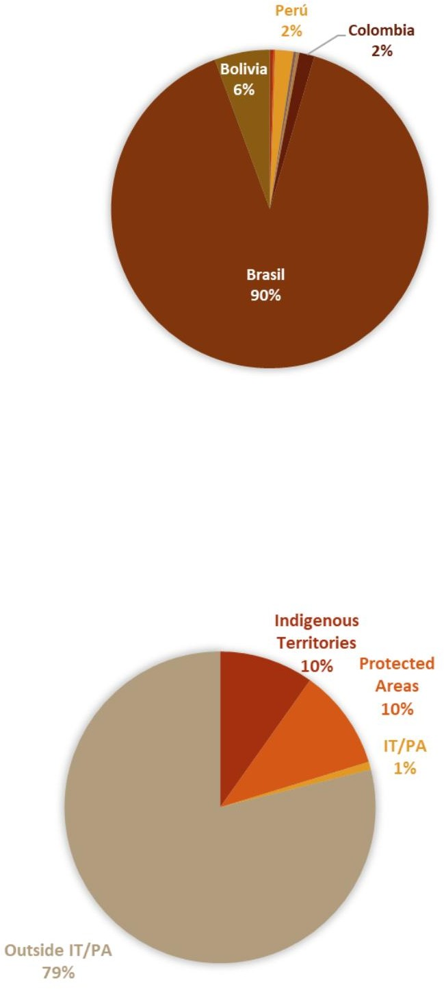
Gráfico 9: Distribución de Áreas con Alta Degradación en la Amazonía por país (en porcentaje)
Fuente: Mapas RAISG, Mapas FAN y Mapas Ecociencia; Elaborado por autores

79% de HDA están en tierras no designadas. Sin embargo, a pesar de sus regímenes actuales, HDA ya está ocurriendo dentro de PA y TI. Esto se debe principalmente a marcos legales permisivos que, si bien reconocen las TI y las AP, también otorgan permisos
y licencias para las industrias extractivas dentro de ellas. En el origen de estas cadenas de suministro están los bancos internacionales que financian a estas empresas y los Estados que concesionan los territorios para cubrir sus presupuestos nacionales.

Gráfico 10: Distribución de HDA en la Amazonía por Régimen de Manejo Territorial (en porcentaje)
Fuente: Mapas RAISG, Mapas FAN y Mapas Ecociencia; Elaborado por autores

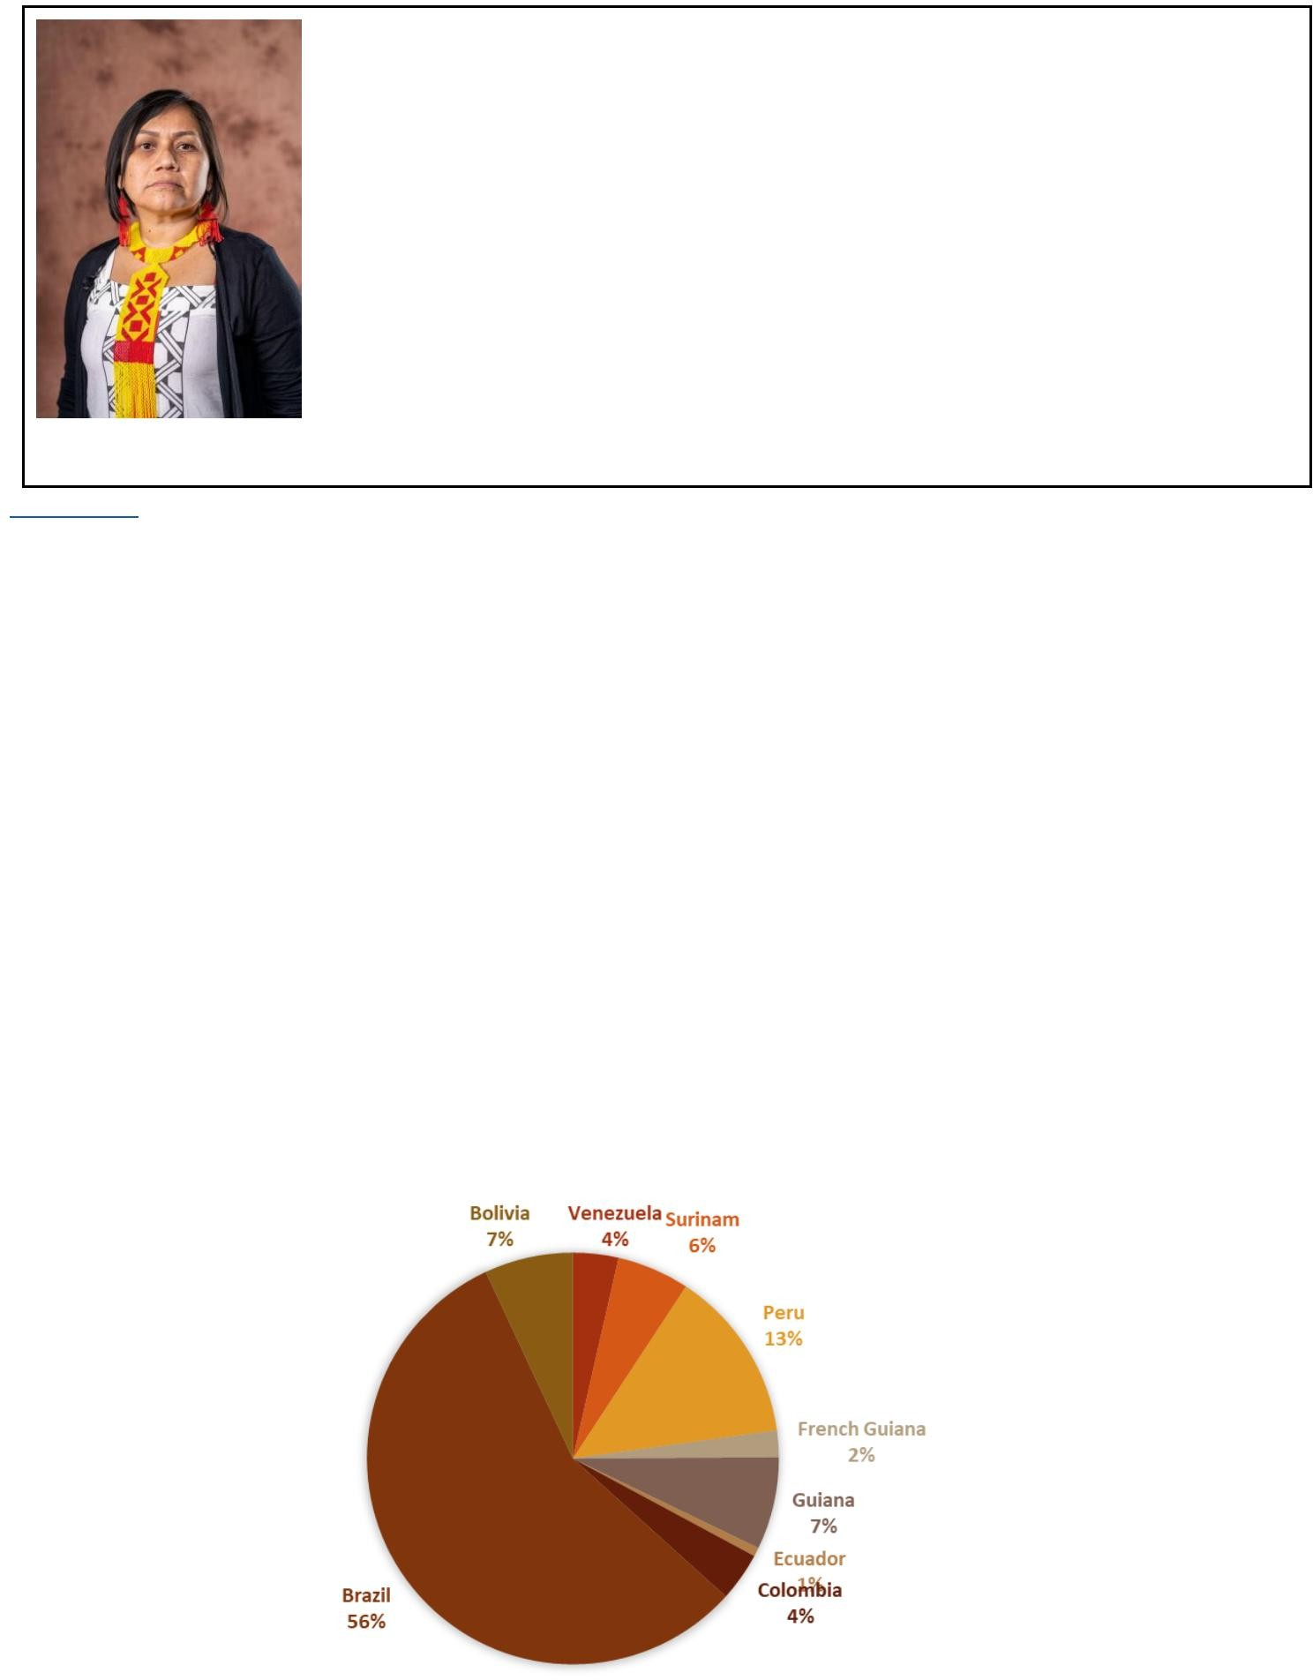
“Hoy asistimos a un gobierno con una política de Estado frontalmente antiindígena que trata, por todos los medios, de legalizar lo ilegal. La destrucción y codicia desenfrenada de nuestros territorios ancestrales, nuestra Amazonía, en el norte del país, es frente a la histórica violación de derechos de la que somos objeto desde hace décadas los pueblos indígenas de Brasil.

Nuestros territorios no son respetados ni reconocidos legalmente como lo dispone la Carta Magna - Constitución Federal, mientras aumentan las invasiones, son consumidos por el fuego, el mercurio, los pastizales, las plantaciones, llegando a niveles históricos de deforestación. En el proceso resistimos con nuestra vida, nos están matando por defender nuestro territorio en toda la región. Brasil tiene que ser un ejemplo a no seguir, una historia que no se puede repetir".

Nara Baré
Coordinador
Organizaciones Indígenas de la Amazonía Brasileña - COIAB Brasil

Tierras no designadas

Las Áreas Clave Prioritarias sin Régimen de Manejo Territorial o Tierras No Designadas representan más de la mitad (52% o 443 millones de hectáreas) del territorio amazónico. Más de la mitad de este vasto territorio se encuentra en Brasil (56 %), Perú (13 %), Guyana y Bolivia (7 % cada uno), Surinam 6 %, Colombia y Venezuela (4 % cada uno) y Ecuador (1 %) (ver Gráfico 10). El 86% de la deforestación entre 1985 y 2020 tuvo lugar en estas tierras no designadas. La falta de políticas, presupuestos nacionales y el modelo de desarrollo de los países amazónicos centrado en las extractivas, han dejado alrededor de 255 millones de hectáreas de Áreas Intactas Prioritarias Clave (20%) y Áreas de Baja Degradación (38%) vulnerables a la degradación y destrucción continua. Sin la conservación de estas vastas áreas, es imposible detener el avance del punto de inflexión.

Gráfico 10: Distribución de Áreas sin Régimen de Manejo Territorial en la Amazonía por país
(en porcentaje)
Fuente: Mapas RAISG, Mapas FAN y Mapas Ecociencia; Elaborado por autores

La regulación del acceso a la tierra es un componente fundamental de la garantía del derecho a los Territorios Indígenas ya la integridad de los ecosistemas y, al mismo tiempo, su principal obstáculo. En América Latina, la consolidación de los Estados nacionales se basó y se sostiene en las reformas agrarias derivadas del lema de la Revolución Mexicana “la tierra es de quien la trabaja ”32. En un intento de ocupar los territorios más remotos, y en este caso la Amazonía, concebida como un espacio vacío demográficamente hablando y como tierras “sueltas o baldías” sin función económica ni social; la política de gobierno de los países de la región ha estado dirigida a poblar la región para producir. Los marcos legales de los países de la región evidencian esta tendencia33. La colonización de los baldíos por una población mayoritariamente blanca-mestiza convirtió estos baldíos en propiedad de hecho (Rojas, Tapia y Bazoberry, 2000: 51 en i Mombiola 2011, 60).

Esta visión de la tierra pone en una encrucijada la integridad de los ecosistemas en pie, ya que se clasifican como “tierras sueltas o baldías”, marginando su valor y desconociendo el uso tradicional y diversificado que los pueblos indígenas obtienen de ellas. Por otra parte, legitima la invasión y despojo de estas tierras para convertir el bosque y otros ecosistemas en tierras productivas aún a costa de la vida de sus habitantes, quienes se convierten en defensores que enfrentan las invasiones o el sometimiento mano a mano34, o la ocupación de sus territorios. territorios por intereses multinacionales de la agricultura industrial, la minería o el petróleo.

Revertir el punto de inflexión requiere marcos legales y condiciones propicias que reconceptualicen los ecosistemas, sus usos y servicios ecosistémicos como sujetos de derecho. La apropiación ilegal de territorios indígenas o ecosistemas sin régimen de manejo territorial requiere respuestas urgentes de política pública.

La división política de estas tierras en cada país no asegura su conservación. Las TI están fragmentadas por límites administrativos municipales o departamentales. En su mayoría, estas áreas tienen una presencia estatal débil o nula, lo que permite que el crimen organizado ingrese también con actividades ilícitas que penetran en las áreas no designadas, pero también TI y AP para extraer principalmente madera y minerales. Un proceso donde se abren “caminos forestales” que escapan a los radares oficiales para ingresar clandestinamente a zonas ricas en recursos e imponerse hasta con el uso de la violencia a sus habitantes. El problema sin embargo no termina ahí. Alrededor de una quinta parte del área deforestada en tierras no designadas se abandona después de unos años (Salomão 2021).

Actualmente, existen marcos legales en la región que promueven estas tendencias. No es casualidad que Brasil concentre las mayores tasas de invasión en Áreas No Designadas. Con la aprobación de la ley de tierras en julio de 2017, el gobierno brasileño otorgó amnistía a quienes ocuparon ilegalmente tierras públicas rurales entre 2005 y 2011, delito previsto en la ley federal de 1966 (Brito et al. 2019). El mecanismo permite a los invasores legalizar la tenencia de tierras públicas mediante la compra posterior a la invasión a precios inferiores a los del mercado; es un proceso de privatización que permite, por un lado, expulsar a pueblos indígenas o comunidades locales de sus territorios sin consecuencias jurídicas y, por otro,

³² Emiliano Zapata acuñó el lema de la Revolución Zapatista en México en esta frase.
³³ Algunos ejemplos incluyen Ecuador, donde los marcos propicios para la colonización de la selva amazónica fueron principalmente la Ley Baldías de 1964 (una reforma agraria) y la Ley de Colonización de 1978. El primero define a las baldías como aquellas que “permanecen o han permanecido sin educación por más de diez años consecutivos”, es decir, que no cumplen una función económica y social. En Venezuela, la Ley de Tierras y Desarrollo Agrario (LTDA, 2001) tuvo como principal objetivo “redistribuir las tierras que quedan ociosas o baldías y las que tienen baja intensidad de uso y aumentar su productividad”. En Bolivia se creó el Ministerio de Colonización y Agricultura, cuya misión fue hacer posible la colonización de tierras colonizables. La Ley de Colonias y Baldíos de 1886 y la Ley del Caucho de 1895 fueron la base de la política colonizadora (i Mombiola 2011) para la Amazonía boliviana.

³⁴ Saludamos la definición de invasión del IPAM: ocupación y apropiación ilegal de este patrimonio (Salomão 2021).

perjudica la recaudación tributaria que perdería cerca de USD 32 mil millones (Brito et al. 2019).

Esta información que ponemos a disposición de las autoridades y sociedad civil de cada país amazónico busca incidir en las políticas. Legislar y asignar estas áreas es principalmente una cuestión de voluntad política. Para el Instituto de Pesquisa Ambiental da Amazônia (Salomão 2021) “el fin de la tala ilegal en la Amazonía está estrechamente relacionado con desalentar nuevas invasiones”. De ahí la necesidad de saber dónde se encuentran para poder evaluar los marcos legales en cada país que permitan asignarlos dentro de un régimen de gestión territorial. No se trata solo de dar un marco de gestión a los territorios, sino que la normativa nacional garantice su gestión sin exponerlos al extractivismo “legal”.

Esta información que ponemos a disposición de las autoridades y sociedad civil de cada país amazónico busca apoyar una nueva era de políticas visionarias y orientadas al futuro. Legislar y asignar estas áreas es principalmente una cuestión de voluntad política. Para lograrlo, es urgente implementar la Consulta Previa, Libre e Informada (CLPI) como mecanismo vinculante y requisito para la planificación territorial
procesos.

Reconocimiento de Territorios Indígenas y designación de Áreas Protegidas

Asignar PA y reconocer TI, son dos políticas diferentes. Las Áreas Protegidas pueden ser creadas desde el Estado nacional o subnacional con presupuesto público o por entidades privadas. Sin embargo, a pesar de que las TI no reciben ningún tipo de asignación presupuestaria de los estados y que los pueblos indígenas y las comunidades locales (IPLC) reciben menos del 1% del financiamiento climático (Rainforest Foundation Norway 2021), muchos procesos de reconocimiento de TI se estancan. y carecen de recursos.

En Perú, la Reserva Napo Tigre es hogar de grupos PIACI en vivo (OACNUDH 2012), después de casi 20 años, en junio de 2022, la Comisión Multisectorial de la Ley 28736, Ley de Protección de los Pueblos Indígenas en Aislamiento y Contacto Inicial (PIACI), aprobó el Estudio de Reconocimiento Previo que sustenta la presencia de pueblos indígenas en situación de aislamiento en la zona donde solicitan se cree la Reserva Indígena Napo Tigre. Los PIACI de la Amazonía los constituyen unos 200 grupos indígenas: 82
confirmados35 y más de 10036 por confirmar. A medida que avanzan los impulsores de la deforestación, también lo hace la amenaza a su supervivencia. En Brasil, desde la llegada del presidente Bolsonaro no se han cumplido los procesos de reconocimiento de más de 100 territorios indígenas ya identificados. Decenas de PIACI viven en estas tierras no designadas y la no cesión de TI los pone
en riesgo de exterminio.

35 RAISQ 2020.
36 La tierra es vida, 2020.



“Los Pueblos en situación de Aislamiento Voluntario y Contacto Inicial (PIACI) son extremadamente vulnerables y se encuentran en peligro de extinción por la ausencia de medidas de protección para su vida y sus territorios. Solo hoy, después de una pandemia mundial, comprendemos la necesidad de autoaislarnos para poder sobrevivir. La Amazonía profunda alberga a más de 200 pueblos en aislamiento, y en el caso de Perú, el Estado ha reconocido formalmente a 20 de estos pueblos, pero se estima que son muchos más.
Actualmente se están impulsando medidas desde los propios gobiernos para invisibilizar a los PIACI, mientras sus territorios se convierten en bloques petroleros o mineros, violando su derecho a la vida y a la salud, pero más aún, silenciando a quienes mantienen la Amazonía con su conocimiento. y prácticas diarias. La desconexión de nuestros hermanos PIACI con este mundo deja en la impunidad su desaparición como pueblos. En Perú existen solicitudes de reconocimiento de territorios PIACI que se vienen dando desde hace casi dos décadas.
¿Qué espera la humanidad para proteger a los PIACI y sus territorios?”.

Jorge Pérez Presidente
Asociación Interétnica de la Selva Peruana - AIDESEP Perú

Por otro lado, en la región existen muchas áreas protegidas solo en “papel”, es decir, con presupuestos nacionales simbólicos que amenazan la gestión eficiente que asegura las AP. Para Álvarez et al. (2020) “uno de los grandes vacíos de esta década fue el aumento del presupuesto, ya que a medida que crecía el sistema, en varios casos
el presupuesto se estancaba o incluso disminuía”. Durante la pandemia del COVID-19 y con las economías seriamente dañadas por el cierre, “los impactos negativos en la capacidad de gestión, presupuestos y efectividad fueron significativos (Álvarez Malvido et al. 2020)”. La pandemia permitió vislumbrar los verdaderos desafíos de las economías de los países amazónicos para dar sostenibilidad a sus áreas protegidas.

Los modelos de gobernanza de las AP, caracterizados por una división rígida entre AP y TI, han excluido o subrepresentado a los pueblos indígenas y comunidades locales37, su cosmovisión y sistemas de conocimiento de las decisiones y políticas para estos territorios. Esto ha generado desconfianza, niveles de conservación menos efectivos que han resultado en pérdida de biodiversidad y degradación de ecosistemas e incluso conflictos (IPBES 2022, 22-23).

La opinión predominante de que las AP son el único camino para abordar la conservación está cambiando. Hay esfuerzos para reformar las instituciones asociadas a la conservación de la biodiversidad que permitan a los pueblos indígenas y comunidades locales desarrollar sus propios modelos de conservación38 y áreas comunitarias, sin excluir la posibilidad de que también puedan participar en la gobernanza de las áreas protegidas39. La participación ética y transparente de los pueblos indígenas y las comunidades locales puede orientar las políticas transformadoras⁴⁰.

37 IPBES 2022
38 IPBES 2022, 25.
- lo mismo, 30
- lo mismo, 31

Territorios Indígenas para salvar el planeta

Los Pueblos Indígenas son unos 500 millones de habitantes (ÿ6% de la población mundial) que viven en todas las regiones del mundo, en aproximadamente 90 países41 y poseen, ocupan o utilizan aproximadamente el 22% del territorio planetario42 salvaguardando el 80% restante de la biodiversidad43. América Latina y el Caribe (ALC) tiene 826 pueblos indígenas44, de los
cuales, según datos de la COICA, 511 viven en la Amazonía. Un tercio de la Amazonía (28%+5% superposición con AP) son
Territorios Indígenas (ver Mapa 2), un tercio son Áreas Protegidas y el tercio restante son tierras no designadas. Las TI y las AP suman alrededor del 50% de la Amazonía y ofrecen perspectiva suficiente para pensar acciones concretas para definir la protección del 80% en el corto plazo. En esta sección presentamos el marco legal internacional de TI, su importancia y opciones de política.

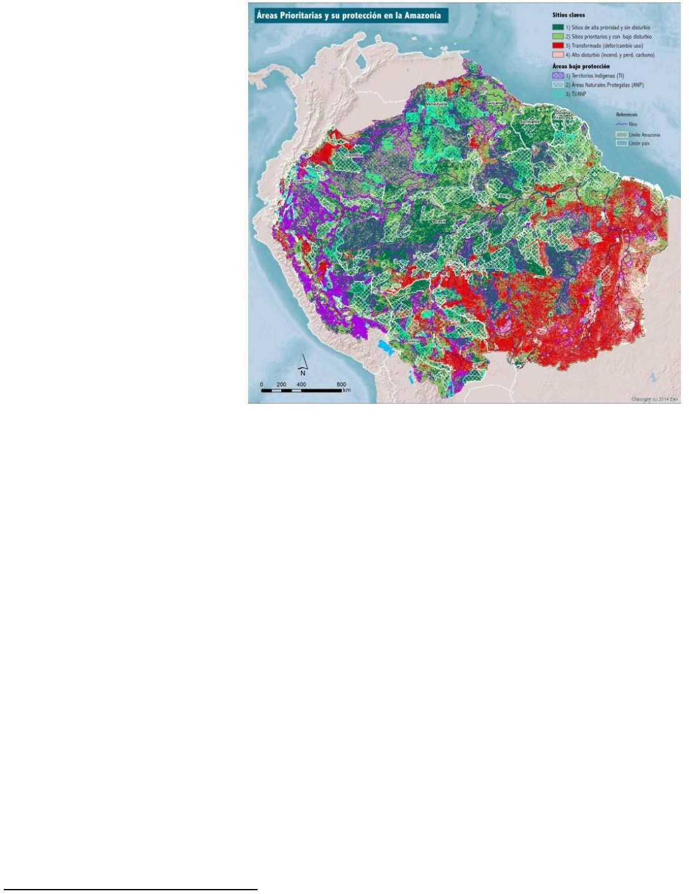
Mapa 3: Territorios Indígenas y Áreas Protegidas en la Amazonía
Fuente: Mapas RAISG, Mapas FAN y Mapas Ecociencia; Elaborado por RAISG

Según la Organización Internacional del Trabajo (OIT 1989), los pueblos indígenas son aquellos que habitaban el país o región geográfica al momento de la conquista, colonización o establecimiento de los límites estatales actuales. Se caracterizan

por conservar parcial o totalmente sus propias instituciones sociales, económicas, culturales y políticas, independientemente de su estatus legal. Son estas estructuras las que dan como resultado niveles de conservación comparables o superiores a los regímenes de gestión de tierras estatales o privados.

Desde este marco, los territorios indígenas no buscan ser agregados a la conversación como una categoría adicional u otras medidas o mecanismos de conservación (OECM). TI son preexistentes
mientras que las OECM pueden crearse y definir su gestión territorial por la normativa nacional de cada país. La cosmovisión de los pueblos indígenas se basa en la armonía con la naturaleza y los datos de este informe así lo corroboran.

- NACIONES UNIDAS. “Día Internacional de los Pueblos Indígenas del Mundo 9 de agosto”.
- UNESCO. o “Pueblos Indígenas”.
- Banco Mundial, IPCC 2022.
- CEPAL 2014, citado en FAO-FILAC 2021.

Los Territorios Indígenas están ligados a la supervivencia cultural de los pueblos45 y al derecho a la identidad cultural46; son un derecho reconocido47 y “la falta de adopción de medidas estatales para garantizar los derechos de los pueblos y comunidades indígenas sobre la tierra y los recursos naturales de acuerdo con sus patrones tradicionales de uso y ocupación viola la Convención Americana sobre Derechos Humanos”48 . Para los pueblos indígenas, la selva tropical es sagrada, es su hogar y su templo.

claudette labonte Coordinadora Mujer y Familia

“A pesar de que Francia adoptó la Declaración de las Naciones Unidas sobre los Derechos de los Pueblos Indígenas que fue promulgada el 13 de septiembre de 2007, no lo hizo con el Convenio 169 de la OIT (Organización Internacional del Trabajo), negándonos derechos fundamentales de los pueblos indígenas , como el derecho a la libre determinación y el derecho a la consulta previa, libre e informada, medidas específicas que nos permiten tomar decisiones sobre nuestros territorios, con base en nuestras costumbres y cosmovisión. Este vacío legal ha provocado históricamente una serie de violaciones en los territorios, con graves consecuencias sociales. Entre las más graves de
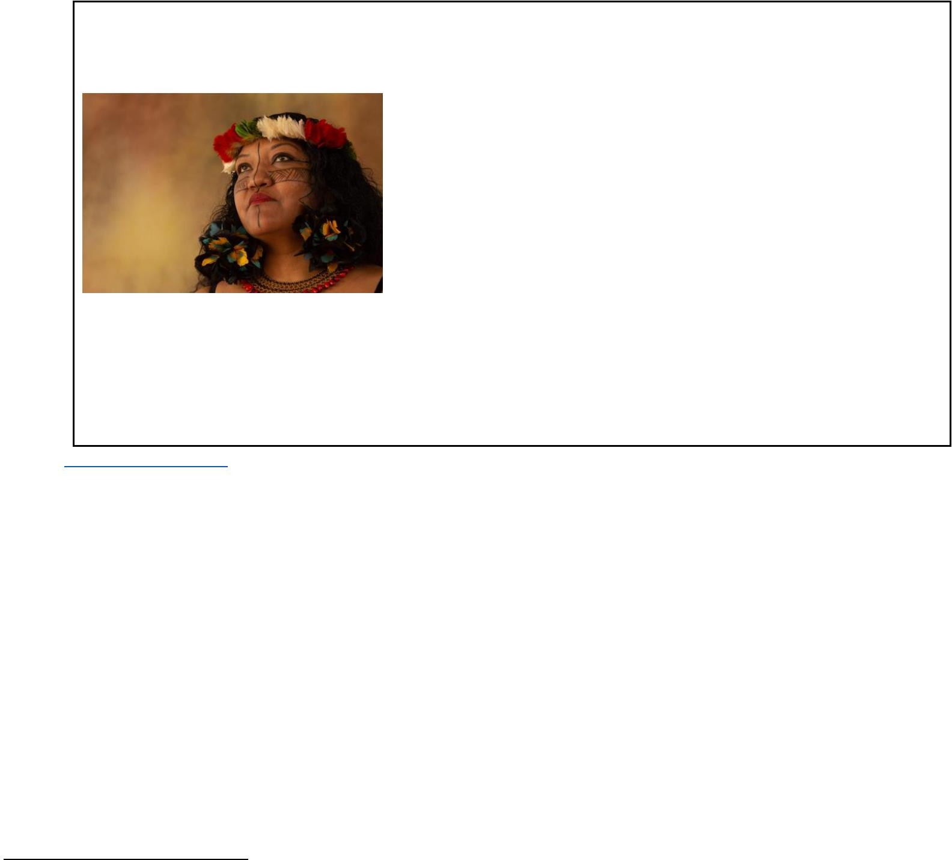
los últimos años se encuentra una ola de suicidios entre jóvenes indígenas que da testimonio del profundo malestar psicológico, físico, emocional y so El desconocimiento del Estado y la falta de acceso a la educación hacen que los niños tengan que salir de sus comunidades a edades muy

tempranas, lo que acentúa situaciones de peligro y discriminación. Exigimos el reconocimiento de los derechos colectivos y territoriales, porque como pueblos indígenas necesitamos condiciones de vida dignas y acordes con nuestra realidad”.

CAPARAZÓN

Representante de Guayana Francesa

El rol de los pueblos indígenas y sus territorios son en gran medida invisibles en las políticas de cambio climático y conservación, pero sobre todo, y de manera sistemática, en los presupuestos nacionales a pesar de que estos se nutren en gran medida de los recursos amazónicos que se extraen de las TI. Sin duda, las áreas protegidas también son beneficiarias de estos recursos. Sin embargo, los pueblos indígenas de la región viven en una situación vulnerable y amenazada. Esto ocurre a pesar de que el Convenio 169 de la OIT (1989, art. 15) establece que “Los pueblos interesados deben participar, en la medida de lo posible, en los beneficios que tales actividades reporten, y recibir
una justa compensación por los daños que puedan sufrir como resultado de estas actividades. ”.

⁴⁵ Como lo reconoció la CIDH-OEA 2009.
⁴⁶ CIDH, Democracia y Derechos Humanos en Venezuela. Doc. OEA/Ser.L/V/II, doc. 54, 30 de diciembre de 2009,

párrafo 1050. Citado en CIDH-OEA, 2009, p.48.
⁴⁷ Artículo 26 1. Los pueblos indígenas tienen derecho a las tierras, territorios y recursos que tradicionalmente han

poseído, ocupado o utilizado o adquirido de otra forma. 2. Los pueblos indígenas tienen derecho a poseer, usar, desarrollar y controlar las tierras, territorios y recursos que poseen en razón de la propiedad tradicional u otra ocupación o uso tradicional, así como aquellos que hayan adquirido de otra manera. 3. Los Estados darán reconocimiento legal y protección a estas tierras, territorios y recursos. Dicho reconocimiento se realizará con el debido respeto a las costumbres, tradiciones y sistemas de tenencia de la tierra de los pueblos indígenas interesados. ONU 2007.
⁴⁸ Normas y jurisprudencia del Sistema Interamericano de Derechos Humanos, Derechos de los pueblos indígenas y tribales sobre sus tierras ancestrales y recursos naturales : normas y jurisprudencia del sistema interamericano de derechos humanos, CIDH-OEA 2009.

En la Amazonía, los pueblos indígenas no solo no participan de los beneficios de los ingresos derivados de las actividades extractivas, sino que en varios países la región carece de un marco legal que garantice sus derechos, como el consentimiento para realizar estas actividades. En cambio, carecen de infraestructura pública básica y concentran altos índices de pobreza. En el contexto de la pandemia, la relación Estado-Amazonía- pueblos indígenas reveló la ausencia de inversión estatal y capacidad de respuesta frente a los
emergencia.

Los casos confirmados de COVID en la región a noviembre de 2021 sumaron 5 millones de personas y fallecieron cerca de 114 mil personas (REPAM 2022). La falta de infraestructura y personal médico, sumada a
la falta de información en lenguas indígenas, hizo de la primera fase del COVID una ola letal en la que fallecieron varios líderes encargados de organizar a sus comunidades. Fueron el refugio de los pueblos indígenas para confinarse en la pandemia.

Los pueblos indígenas tienen derecho a la delimitación y demarcación de su territorio por parte del Estado49 . Según datos de la COICA, cerca de 100 millones de hectáreas de TI están en disputa, en proceso de identificación o declaradas y requieren reconocimiento y titulación inmediatos. Los territorios de los Pueblos en situación de Aislamiento Voluntario y Contacto Inicial50 (PIACI) son una prioridad ya que estos grupos, por definición, no van a iniciar procesos burocráticos para garantizar sus territorios. La falta de reconocimiento de estas TI puede llevar al exterminio de varios PIACI51. En la crisis climática, el análisis presentado por el IPCC (2019) destaca el papel de las TI y la necesidad de asignar esas áreas sin designación.

“La tenencia insegura de la tierra afecta la capacidad de las personas, las comunidades y las organizaciones para realizar cambios en la tierra que puedan promover la adaptación y la mitigación (nivel de confianza medio). El reconocimiento limitado del acceso
consuetudinario a la tierra y la propiedad de la tierra puede resultar en una mayor vulnerabilidad y una menor capacidad de adaptación. Las políticas de tierras (incluido el reconocimiento de la tenencia consuetudinaria, el mapeo comunitario, la redistribución, la descentralización, la gestión conjunta, la regulación de los mercados de alquiler) pueden brindar una respuesta tanto segura como flexible al cambio climático52”.

Asegurar la tenencia de la tierra es esencial frente a una población en crecimiento. Según los datos del censo nacional, que en la mayoría de los casos es incompleto para la región amazónica, hay más de 2 millones de indígenas que habitan la Amazonía. La población total de la región es de aproximadamente 50 millones de personas.
Esta cifra en continuo crecimiento es una presión latente que requiere planificación pero sobre todo regímenes de gestión territorial que garanticen la supervivencia de la Amazonía.
49 CIDH-OEA 2009.
50 Los pueblos en aislamiento son pueblos o segmentos de pueblos indígenas que no mantienen contacto regular con la población mayoritaria, y que además tienden a evitar cualquier tipo de contacto con personas ajenas a su grupo. También pueden ser grupos pertenecientes a varios pueblos ya contactados que, tras una relación intermitente con las sociedades del entorno, deciden volver a una situación de aislamiento como estrategia de supervivencia y rompen voluntariamente todas las relaciones que puedan tener con dichas sociedades. En su mayoría, los pueblos aislados viven en bosques tropicales y/o áreas fuera de carretera inaccesibles, lugares que muy a menudo tienen grandes recursos naturales. Para estos pueblos el aislamiento no ha sido una opción voluntaria sino una estrategia de supervivencia. Debe hacerse una distinción entre los dos grupos; el nivel de vulnerabilidad de los colectivos que nunca han sido contactados es mayor que el de aquellos que, aunque han desarrollado relaciones sociales con la sociedad mayoritaria, han decidido volver a su situación de aislamiento.
Asimismo, y por ello, la necesidad de protección es mayor en el caso de los no contactados. Tierra es Vida 2020.
51 Los pueblos indígenas en aislamiento voluntario y contacto inicial son titulares de derechos humanos en una situación única de vulnerabilidad, y uno de los pocos incapaces de defender sus propios derechos. Esta realidad hace que asegurar el respeto de sus derechos cobre especial importancia. Ante la imposibilidad de defender sus propios derechos, son los Estados, los organismos internacionales, los miembros de la sociedad civil y demás actores de la defensa de los derechos humanos quienes deben velar por que sus derechos humanos sean respetados de la misma forma que los de todos. todos los habitantes de las Américas, teniendo en cuenta las particularidades de su situación. Citado en CIDH-OEA 2013.
52 IPCC 2019, C.1.2, p.27.


Machine Translated by Google

La inercia de la política global que se refleja en las políticas nacionales no incluye a los Territorios Indígenas dentro de las políticas de mitigación. El planeta necesita respuestas flexibles y urgentes. El Acuerdo de Durban (2003) denunció hace casi veinte años la falta de reconocimiento, apoyo y protección de los pueblos indígenas y comunidades locales. Exhortó a los miembros de la UICN a involucrar a las comunidades locales e indígenas en la creación, proclamación y gestión de áreas protegidas e instó además a los Estados a compartir los

beneficios con los pueblos indígenas y las comunidades locales. Poco o casi nada se ha logrado con este instrumento internacional.

Uno de los aportes más importantes del Informe IPBES (2022) es el planteamiento de un modelo de gobernanza colaborativa y el diseño conjunto de planes y políticas de gestión territorial basados en los saberes indígenas y locales como mecanismo para lograr el diseño e implementación de alternativas sostenibles. El informe propone el diseño colaborativo de áreas de conservación y uso sostenible basadas en la comunidad, así como áreas protegidas.

Detener la trayectoria hacia el punto de inflexión en el Amazonas requiere de todos. Nuestra propuesta tiene dos aristas. El primero es el reconocimiento inmediato de los Territorios Indígenas identificados y la asignación de recursos para fortalecer su gestión territorial. El segundo se basa en el reconocimiento de que más de la mitad de la Amazonía tiene que entrar en un régimen de gestión territorial para preservar toda la región. La implementación de un modelo de cogestión como el propuesto en el Acuerdo de Durban y la

IPBES requiere, por un lado, de sistemas de conocimientos indígenas para fortalecer corredores de conectividad biocultural, involucra a los Estados como garantes de los derechos territoriales de los pueblos indígenas y su reconocimiento legal, que, a su vez, debe cristalizarse en los presupuestos nacionales de los estados amazónicos
y; finalmente, los países industrializados también deben asegurar los recursos para la demarcación y conservación.

Conductores

El 66% de la Amazonía está sujeta a algún tipo de presión fija o continúa relacionada con la presencia de "drivers" que dan como resultado el grado actual de deforestación y degradación. En este informe

presentamos principalmente la información presentada por RAISG (2020) en cuanto a la información relacionada con Caminos, Hidroeléctrica e Industrias Extractivas: Actividad Petrolera, Minera y Agropecuaria. Esta información ha sido complementada con otras fuentes y con el análisis de la deuda como uno de los principales motores de destrucción en la Amazonía.

El mapa 3 evidencia la presencia de choferes en casi toda la región. Sin embargo, es importante diferenciar los drivers en cada país por tipo e intensidad. La intensidad de los drivers está directamente relacionada con la transformación y degradación que se presenta en el Mapa 1, a mayor presencia de drivers, mayor degradación y transformación.

La presencia de choferes en la Amazonía también ocurre en TI y carece de todo proceso de consentimiento libre, previo e informado. Aunque muchos países han ratificado el Convenio 169 de la OIT, los países no han generado un marco jurídicamente vinculante. Por lo tanto, casi todo el petróleo y los minerales que se extraen
de la región se obtienen sin la participación ni aprobación de los pueblos indígenas y las comunidades locales que allí habitan.

29

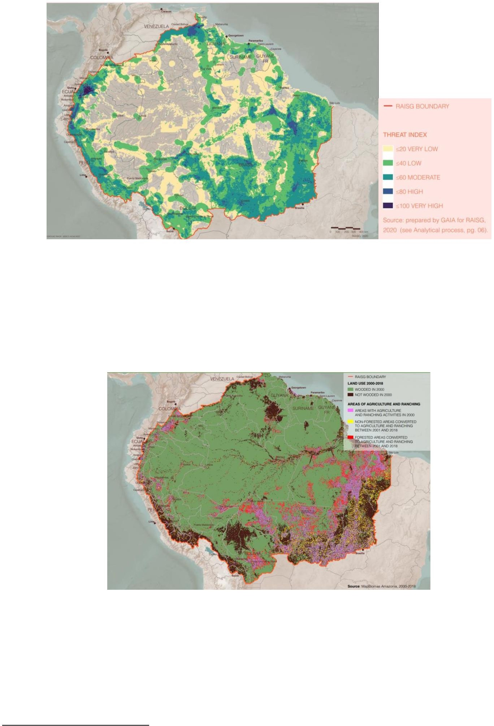

Mapa 4: Síntesis de presiones en la Amazonía
Fuente: RAISG 2020

Agricultura y Ganadería
Las áreas dedicadas a la actividad agrícola se han triplicado desde 1985. El sector es responsable del 84% de la deforestación amazónica53 . PA y TI no estuvieron exentos del problema. La expansión de la frontera agrícola dentro de las AP fue del 220% entre 2001-2018 y del 160% en IT54. En ambos casos, se reemplazó el bosque.

Mapa 5: Áreas Agrícolas y Ganaderas en la Amazonía
Fuente: Mapa 12 en RAISG 2020, p.35.

El sector agropecuario está asumiendo diferentes actividades en cada país (soja, palma, ganadería, etc). Sin embargo, la industria ganadera es el mayor impulsor de la deforestación en la Amazonía y en los bosques tropicales a nivel mundial55 . La deforestación causada por la ganadería en la selva amazónica representa casi el 2% de la producción mundial anual.

53 Según datos de RAISG y MapBiomas, RAISG 2020, p. 33. 54 RAISQ 2020.
55 Citado en Stand.earth 2021b.

Emisiones de CO2, equivalentes a las emisiones de todos los vuelos de aviones en todo el mundo56. La mayor parte del ganado en el mundo ocurre en Brasil, un país con el hato de ganado más grande del mundo (215 millones de animales)⁵⁷.
El cuero es una industria lucrativa para Brasil. En 2020, representó $ 1.1 mil millones en ingresos de mataderos. El 80% del cuero bovino producido en Brasil está vinculado a cerca de 100 marcas de moda reconocidas: Adidas, Ralph Lauren, Zara, entre muchas otras⁵⁸.

Las actividades agrícolas están directamente asociadas a incendios e invasiones. Desde el año 2000, los incendios han afectado un área equivalente a todo el territorio de Bolivia. Cada año, se expanden entre 17-27 millones de ha.59
En América Latina la conservación del bosque no es una forma de obtener derechos sobre la tierra sino por el contrario, en su transformación para el pastoreo de ganado o cultivos es donde se formaliza y otorga la tenencia. El proceso comienza invadiendo el bosque y quemándolo para luego ser ocupado con ganado o cualquier cultivo que establezca una propiedad para luego vender la tierra.

Como se mencionó anteriormente, las invasiones en Brasil y Bolivia están directamente relacionadas con las actividades agrícolas. Los marcos legales nacionales brindan un conjunto de condiciones habilitantes para expandir la frontera agrícola. A modo de ejemplo, Brasil es el mayor productor de soja del mundo a pesar de la moratoria sobre la producción de soja. Sin embargo, toda la región amazónica sufre el mismo problema.

A principios de junio de 2020, Ecuador aprobó por unanimidad la Ley de la Palma —denominada Ley para el Fortalecimiento y Desarrollo de la Producción, Comercialización, Extracción, Exportación e Industrialización del Aceite de Palma y sus Derivados—. Esta ley permite el desarrollo de plantaciones de palma dentro de zonas de protección hídrica, el uso de plaguicidas prohibidos, la no notificación de riesgos fitosanitarios, el inicio de plantaciones en áreas protegidas y la elusión de la consulta previa a las comunidades⁶⁰.

El papel de los estados para frenar la actual tendencia de degradación y deforestación de la Amazonía asociada a la vulneración de los derechos de las poblaciones indígenas y no indígenas es crucial. Estamos en manos de los gobiernos amazónicos que no pueden ni deben enfrentar sus crisis económicas con soluciones extractivas. La comunidad internacional que está conectada a las cadenas de suministro amazónicas debe asumir una amplia responsabilidad en una inminente crisis de punto de inflexión y la violación de derechos que conduce a este fenómeno.

Densidad vial
Los drivers están conectados, no son fenómenos aislados. La apertura de caminos está relacionada con las industrias extractivas como la petrolera, la minería y la agricultura industrial. Cuando se abre una vía, 40 kilómetros a ambos lados de la vía se ven afectados ya sea por deforestación y/o degradación, por lo que hay autores61 que consideran a este driver como la mayor amenaza a largo plazo. Los caminos fragmentan los ecosistemas pero también la vida de los pueblos indígenas que atraviesan estos caminos. Casi el 19% de la Amazonía es camino pavimentado o sin pavimentar (Ver Mapa 4). Las carreteras han afectado el 55% del área total de la región⁶².
Este mapa muestra la alta penetración de las carreteras en el sureste brasileño, que es el área que ya ha entrado en un punto de inflexión.
56 Citado en Stand Research Group 2021b.
- Ibídem
- Ibídem
- RAISQ 2020.
60 Borja, María Sol, “Nueva ley de palma promueve la producción de aceite pero atemoriza a las comunidades.” GK.
13 de septiembre del 2020. https://gk.city/2020/09/13/nueva-ley-palma-ecuador/ [acceso 5 junio 2022].
61 Finer M, Mamani N. 2022.
62 RAISG 2020, p.21

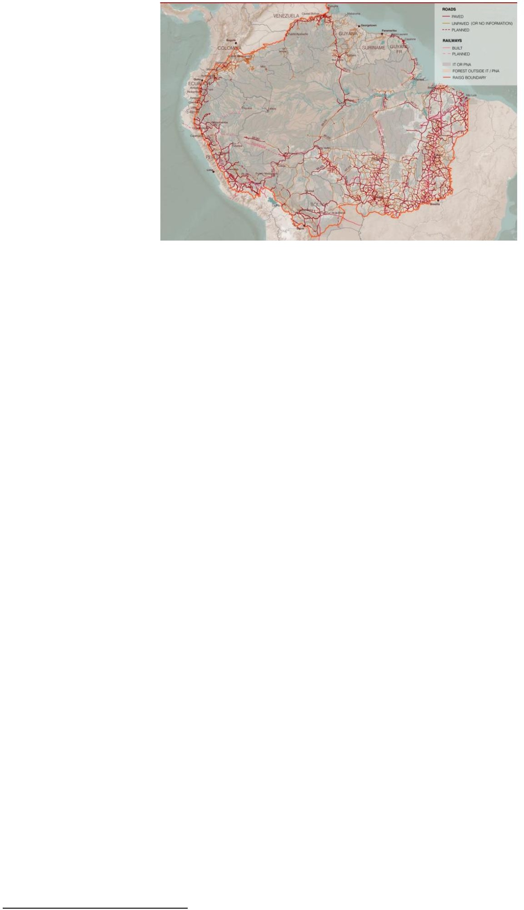

Mapa 6: Caminos en la Amazonía
Fuente: Mapa 7 en RAISG 2020, p.21.

Hay once proyectos que se espera ingresen a la Amazonía más remota en un futuro próximo y que representan una grave amenaza para la integridad de los ecosistemas63. Cuatro de los siete megaproyectos están en Perú, uno en Colombia, otro en Bolivia, pero la Carretera de Manaus en Brasil es la más grande. Aunque algunos proyectos han comenzado, es importante instar a los gobiernos amazónicos a detener la destrucción, el primer corte en áreas intactas es siempre el más dañino.
- Perú:

Carretera Boca-Manu para conectar Cusco con Madre de Dios a través de varios parques y reservas nacionales y territorios PIACI.
  - Carretera Pucallpa – Cruzeiro do Sul (Perú – Brasil): cruzaría o acercaría a la Sierra Parque Nacional del Divisor en Perú y Brasil, destruyendo varias áreas intactas.

Carretera Yurúa (Perú): es una ruta restaurada de 200 km entre Nueva Italia (sobre el río Ucayali) y Breu (sobre el río Yurúa).
  - Carretera Genaro Herrera – Angamos (Perú) cuya ruta amenaza la Reserva Nacional Matsés y los PIACI.
- Ecuador:
  - Vía Taracoa (Provincia de Orellana): su trayecto atraviesa bosque primario y finaliza a 800 metros del límite noroeste de la Reserva de la Biosfera UNESCO y Parque Nacional Yasuní.

  - Vía Bataboro (Provincia de Pastaza): A 12 km de la zona de amortiguamiento del Parque Nacional Yasuní.

  - Vía Nushiño (Provincia de Pastaza): ubicada al oeste del Territorio Waorani, se proyecta extenderla en 41 km. Es una amenaza inminente para los bosques primarios en el
área.
  - Vía Pumpuentsa (Provincia de Morona Santiago): esta vía podría estar vinculada al desarrollo de actividades petroleras en los bloques 76, 77 y 7864 .
- Brasil

⁶³ Finer M, Mamani N. 2022, MAAP: 157; Villacís, S., M. Finer y C. Josse. 2022. MAAP:159 2022.
64 Villacís S, Finer M, Josse C. 2022.

  - Autopista Manaus – Porto Velho (BR-319, Brasil) casi 900 km para conectar Manaus (únicamente acceso por vía aérea o fluvial) con el resto de la red vial brasileña en Humaitá y Porto Velho, al sur.
4. Colombia
4.1. Carretera Cachicamo – Tunia (Parque Nacional Chiribiquete, Colombia) afecta la ruta nacional parque y los pueblos indígenas que habitan esta región.
- Bolivia
  - La Carretera Ixiamas – Chivé (Bolivia) es un proyecto vial a través de ecosistemas intactos de la Amazonía boliviana.

Centrales Hidroeléctricas
Según información de RAISG (2020), en la cuenca operan 350 centrales hidroeléctricas (HP) y se proyectan 483, sumando un gran total de 833 centrales hidroeléctricas. La construcción de proyectos hidroeléctricos altera el libre flujo de más de 1.100 afluentes que conforman la cuenca del Amazonas.

El Mapa 6 presenta la ubicación de los proyectos hidroeléctricos actuales y planificados y el impacto o nivel de vulnerabilidad de los sistemas hidrológicos debido a las infraestructuras hidroeléctricas. La alta vulnerabilidad se define cuando los sistemas ecológicos son propensos a mayores niveles de sequía; vulnerabilidad media se refiere a cuencas con alta generación de emisiones, áreas sujetas a mayor presión debido a las áreas de riego existentes (Andes y cuencas altas en el sur de la Amazonía brasileña) y aquellas cuencas con mayor presencia de CH; HP da una vulnerabilidad baja en la planificación.
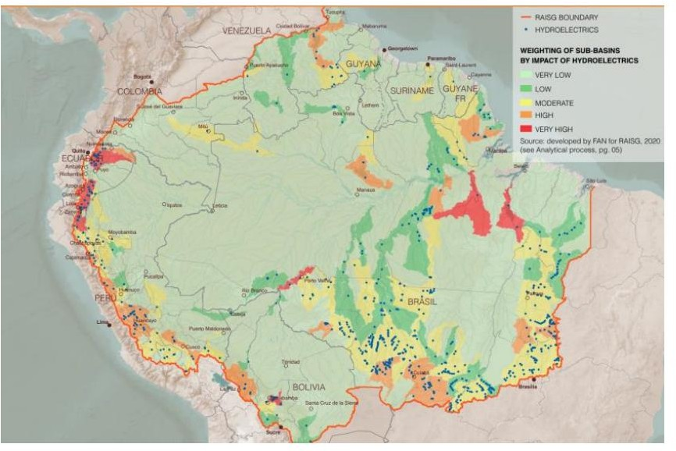

Mapa 7: Vulnerabilidad de los Sistemas Hidrológicos por Infraestructuras Hidroeléctricas
Fuente: Mapa 8 y 9 en RAISG, 2020, p.24.

Aunque la mitad de las hidroeléctricas están en Brasil, es importante señalar que Ecuador, país que representa menos del 2% de la Amazonía, concentra el 18% de las hidroeléctricas de la región. La densidad de centrales
hidroeléctricas en las cabeceras de la cuenca es de gran preocupación dado que alimentan el río Amazonas y su ubicación afecta a toda la cuenca.

Los HP en Ecuador no son solo un tema de densidad sino también del impacto ambiental que generan.
Coca-Codo Sinclair (Ecuador), construida en un lugar señalado en informes técnicos de varias administraciones como riesgoso, ha producido un proceso de erosión regresiva tan agudo que las rupturas del oleoducto transecuatoriano son casi semanales. En abril de 2020, la fuerza erosiva del río Coca rompió ambos oleoductos nacionales. Se derramaron más de 672,000 galones de petróleo en los ríos Coca y Napo

ríos Fue el peor derrame en 15 años65, dejando a 27.000 comuneros kichwas sin agua fresca ni pescado (base de la dieta) durante el estricto confinamiento por la pandemia del COVID-19.

Desde una perspectiva de biodiversidad, las represas existentes y planificadas fragmentan las áreas de distribución de la mayoría de las especies de peces, dividiéndolas en poblaciones más vulnerables que pueden alcanzar un "límite de vulnerabilidad" por debajo del cual las especies tienen un mayor riesgo de extinción (Carvajal-Quintero, et al., 2017). Solo en Colombia, al menos el 74% (132) de las especies de peces de la cuenca del río Magdalena tienen al menos la mitad de sus poblaciones fragmentadas por debajo del límite de vulnerabilidad66. Carvajal et al. (2017) concluyen de su análisis en Colombia
que, “the construction of planned dams in addition to current dams would further heighten extinction risk at the species level”. Esta disminución junto con la contaminación esperada impacta la soberanía alimentaria de las poblaciones amazónicas. Se
espera que aumente la contaminación por mercurio en los peces y las poblaciones humanas locales tanto por encima como por debajo de las represas, lo que creará riesgos significativos para la salud. El rendimiento de los peces en los embalses compensará algunas pérdidas aguas abajo, pero el aumento de la contaminación por mercurio podría contrarrestar estos beneficios (Forsberg BR et al. 2017).

Bloques de aceite

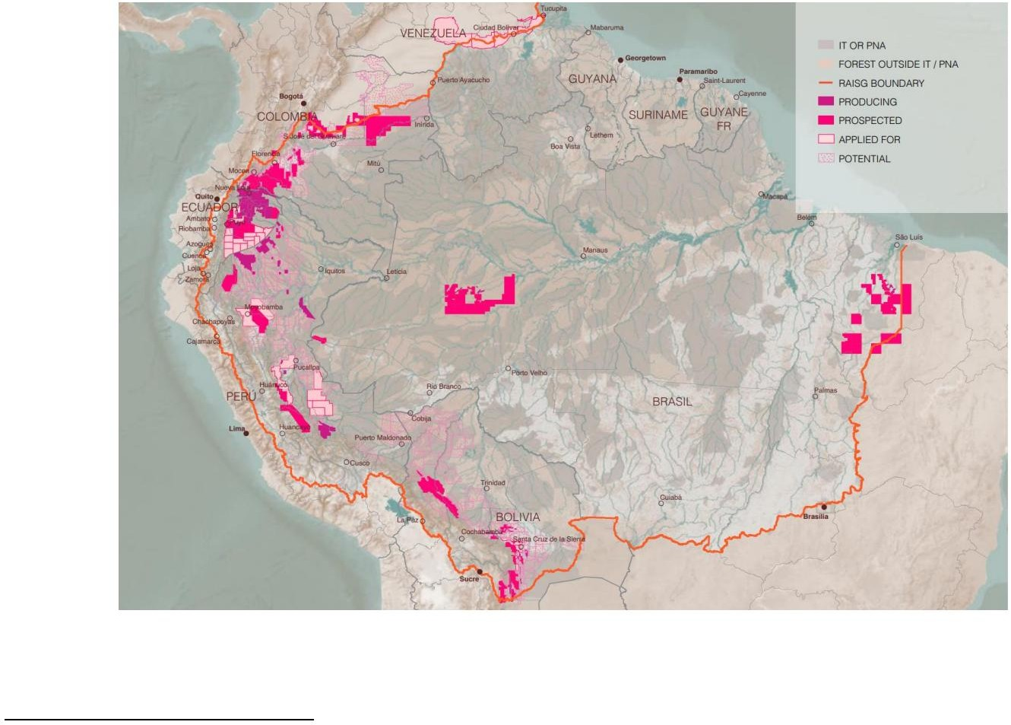Los bloques petroleros ocupan el 9,4% de la superficie de la Amazonía y el 43% de esta extensión se encuentra dentro de Territorios Indígenas y Áreas Protegidas. La mayoría de los bloques (369) están ubicados en la Amazonía andina (Bolivia, Colombia, Perú, Ecuador). Los bloques petroleros superponen el 11% del área total de IT, hogar de numerosos pueblos indígenas, incluidos algunos PIACI. Más de la mitad (52%) de la Amazonía ecuatoriana es un bloque petrolero, 31% en Perú, 29% en Bolivia y 28% en Colombia67 . El 89% del crudo exportado desde la Amazonía proviene de Ecuador y el 66% se dirige a EE.UU.68 . Más de 500 mil barriles diarios salen de este país todos los días. Estos datos deben leerse con atención desde una perspectiva multidimensional.
Mapa 8: Bloques petroleros en la Amazonía (según fase de actividad)

sesenta y cinco Stand Research Group, Stand, Amazon Watch 2020.
⁶⁶ Carvajal et al., 2017, 711.
67 RAISQ 2020.
⁶⁸ Stand Research Group, Stand, Amazon Watch, 2021c, p.2.

En primer lugar, los marcos legales vigentes de todos los países amazónicos generan condiciones habilitantes para que las industrias extractivas operen en TI y AP. La ausencia del consentimiento libre, previo e informado como requisito para
cualquier acción gubernamental en TI pone en riesgo la salud, la seguridad alimentaria y el bienestar. siendo de los pueblos indígenas y comunidades locales en riesgo, pero sobre todo, representa una amenaza permanente para los líderes indígenas, defensores y los pueblos indígenas en aislamiento voluntario (PIACI).

Entre 2015 y el primer semestre de 2019, 232 líderes comunitarios indígenas fueron asesinados en la región por disputas por la tierra y los recursos naturales (citado en CEPAL-FILAC 2020, 143). En 2020, esta tendencia continuó69. En 2021, un tercio de todas las violaciones registradas en las Américas fueron contra defensores de los derechos ambientales, territoriales y de los pueblos indígenas70. Actualmente, y dada la alarmante situación de violencia en la región, el Parlamento Europeo71 ha adoptado una resolución en julio de 2022 condenando las políticas de derechos humanos del presidente brasileño y denunciando la creciente violencia contra defensores de derechos humanos, indígenas, minorías y periodistas en Brasil, incluido el asesinato de Dom Philips y Bruno Pereira.

En segundo lugar, el papel de la industria petrolera en la deforestación de la Amazonía es decisivo. La extracción de petróleo requiere caminos e infraestructura que fragmentan los ecosistemas y actúan como una “puerta de entrada a la deforestación”. Cuando se abre una carretera, 40 km a ambos lados de la carretera se ven afectados72, es decir, se deforestan y/o degradan. Esta penetración inicial permite el ingreso de otras industrias como la minería y tala ilegal, la agricultura y los procesos de ocupación no planificada.

En tercer lugar, los beneficios de una economía basada en el petróleo no han llegado a las poblaciones amazónicas ni a estos países de manera consistente y sostenible. Las regiones de donde provienen gran parte de los ingresos de estos países, tienen mayores índices de pobreza. Para solucionar los resquicios fiscales se han generado estructuras de endeudamiento ligadas al petróleo, como es el caso de Ecuador, donde el pago de la deuda está directamente relacionado con la expansión de la frontera petrolera y genera un círculo vicioso entre destrucción-pobreza y endeudamiento. Además, laudos internacionales por sentencias internacionales donde Ecuador perdió juicios, se suman al lado negativo. Hasta 2018, Ecuador enfrentó 31 procesos legales en tribunales internacionales y ha pagado USD 2.313 millones por laudos emitidos por tribunales arbitrales, los cuales han sido contrarios al país73 .

Finalmente, es crucial entender que el 50% de todo el petróleo extraído y exportado del Amazonas va a California74. La cadena de suministro de petróleo involucra a la banca internacional, principalmente los bancos europeos75 en el petróleo en la exportación y el comercio de petróleo y, el financiamiento de los bancos estadounidenses desde la exploración del proyecto76. Existe una responsabilidad compartida con los países, bancos y empresas a los que se dirigen las exportaciones en cuanto a la violación de los derechos humanos, la falta de cumplimiento de derechos como el CLPI,

la criminalización de líderes que se oponen a la extracción en sus territorios, y los casos de petróleo- corrupción relacionada. El Departamento de Justicia de EE. UU. reveló más de una década de sobornos y corrupción en las empresas petroleras nacionales de Brasil y Ecuador, instituidos por comerciantes de petróleo como Gunvor y Vitol77 .
- Defensores de primera línea 2020.
- defensores de primera línea 2021.
- Unión Europea 2022.
72 RAISG 2020, p.22.
- El Comercio, 1 de octubre, 2018.
- Stand Research Group, Stand, Amazon Watch, 2021c. 75 Stand Research Group, Stand, Amazon Watch 2020. 76 Stand Research Group, Stand, Amazon Watch 2021a.
77 Adrià Budry Carbó citado en Stand Research Group, Stand, Amazon Watch 2021a.

Minería Legal e Ilegal

La minería, presente en todos los países de la Amazonía, afecta al 17% de la región78. Sin embargo, se concentra principalmente en Brasil (75%), Venezuela (8%), Guyana y Perú. En Venezuela, la Zona de Desarrollo Estratégico Nacional Arco Minero del Orinoco que impulsa el gobierno ocupa el 24% de la Amazonía venezolana y se basa en AP y TI. En Venezuela, la Zona de Desarrollo Estratégico Nacional Arco Minero del Orinoco que impulsa el gobierno ocupa el 24% de la Amazonía venezolana y se basa en AP y TI. Esta es la tendencia en la región. El 9,3% de toda la actividad minera se encuentra en AP y un 9% adicional en TI. Actualmente, la mitad de las áreas mineras en AP y el 68% de las superpuestas en TI se encuentran en fase de solicitud, lo que significa que podría revertirse. El 85% de la actividad minera en TI se da en TI ya reconocidas79 .

Toda esta información es sobre minería legal, autorizada por los estados. Por su naturaleza, la minería ilegal no tiene registros oficiales. Sin embargo, las fotos publicadas en NASA (2021), revelan la repercusión de la minería ilegal: ríos de oro fluyen principalmente en la Amazonía peruana, específicamente en el Departamento de Madre de Dios, donde anidan tres áreas protegidas: Parque Nacional del Manu, Reserva Nacional Tambopata. , y el Parque Nacional Bahuaja Sonene. En 2020, durante la pandemia, Perú escaló del séptimo

país al cuarto país del mundo con mayores reservas de oro, ocupa el segundo lugar en cobre y el primero en plata80 .

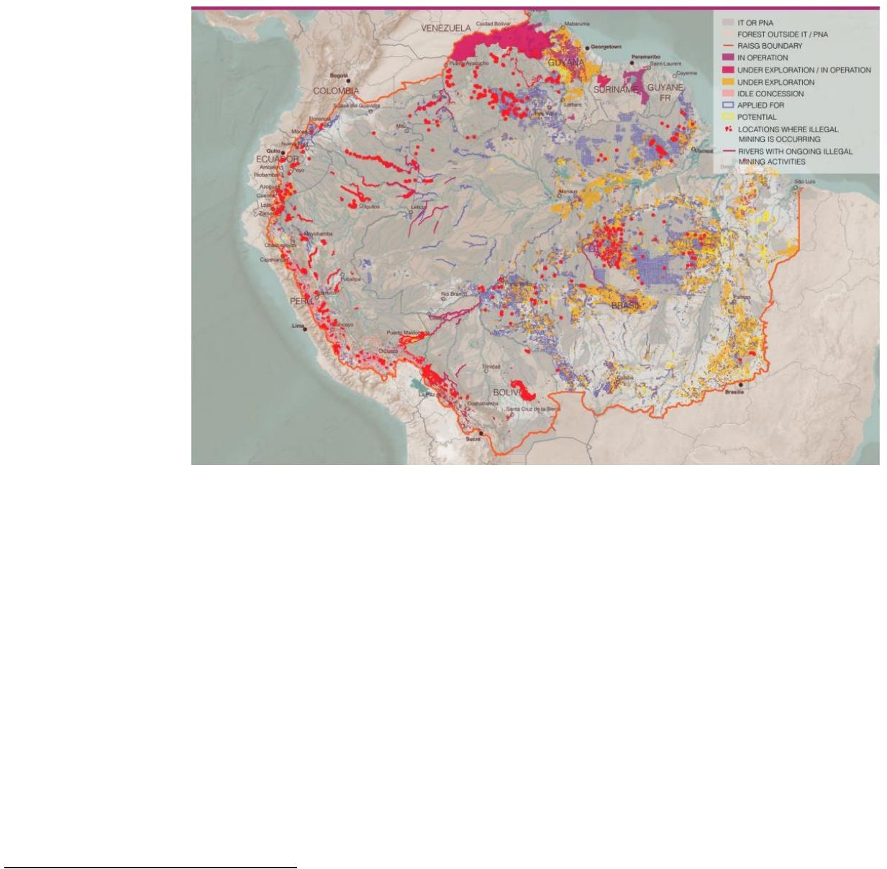
Mapa 9: Zonas Mineras en la Amazonía (según fase de actividad)
Fuente: Mapa 11 en RAISG, 2020, p.31.

Deuda: un factor de destrucción a largo plazo posiblemente puede impulsar la protección

La deuda debe entenderse como un problema sistémico que entrelaza todas las actividades de los países del Sur y del Norte. Analizar por separado el cambio climático, la pobreza, la inseguridad alimentaria, el endeudamiento, la pérdida de ecosistemas y biodiversidad, la violencia y la economía en general, revela un sesgo que inhibe la posibilidad de responder a la crisis que es una con varios síntomas. La deuda es una de las causas estructurales de la destrucción de la Amazonía y otros ecosistemas vitales para la humanidad.

78 RAISG 2020, p.30.
- RAISQ 2020.
- Servicio Geológico de EE. UU. 2021, Resúmenes de productos básicos minerales 2021.

COVID-19 llevó la deuda en las economías en desarrollo al nivel más alto en más de 50 años (Banco Mundial 2021). El Banco Mundial reconoce que la carga de la deuda persistió mucho después de que el virus remitiera, lo que ralentizó la recuperación. Un factor determinante para el endeudamiento a corto y medio plazo es el alarmante aumento de los precios de la energía desde la pandemia. Los precios del crudo subieron un 350 por ciento de abril de 2020 a abril de 2022, el mayor incremento para cualquier período equivalente de dos años desde 197081. Estos picos se reflejan en tasas de inflación exorbitantes que pesan sobre los precios de los alimentos en todo el mundo y, en consecuencia, en la capacidad de pago de países en desarrollo.

Durante la pandemia, los Estados amazónicos enfrentaron serios niveles de endeudamiento: Brasil 101% del PIB, Ecuador 65% del PIB, Colombia 61% del PIB, entre los más altos. A fines de 2021, América Latina era la región emergente más endeudada del planeta. Este resultado del shock de la pandemia se suma a cinco décadas con al menos 50 crisis de deuda soberana y reestructuraciones de deuda soberana82. Según datos de la CEPAL (CEPAL 2021), la deuda pública bruta promedia el 78% del PIB regional en América Latina.

Solo el servicio total de la deuda representa el 59% de sus exportaciones de bienes y servicios. A fines de 2020, más del 60 por ciento del financiamiento de emergencia del FMI se destinó a América Latina y el Caribe para países en crisis de deuda (Bolivia, Costa Rica, República Dominicana, El Salvador, Granada y Ecuador) y una línea de crédito flexible. a países con índices macroeconómicos estables como Colombia, Chile y Perú, es decir, cuatro de los 9 países amazónicos. Las medidas que se han tomado han sido paliativas e insuficientes y los marcos de actuación van camino de la obsolescencia.

La frecuencia de los desastres naturales ha aumentado significativamente en los últimos 50 años (Buhr et al. 2018). Los países con mayores grados de vulnerabilidad climática ya enfrentan mayores costos de endeudamiento soberano que se traducen en USD 40 mil millones en pagos de intereses adicionales en los últimos 10 años (Buhr et al. 2018). Estos datos revelan el círculo vicioso que suman los países en desarrollo que requieren más recursos para cubrir sus deudas, necesidad que empuja a impulsar las cadenas de suministro extractivas en sus países, ejerciendo una mayor presión sobre los recursos naturales y que, a su vez, implica un mayor riesgo climático.

Además, el énfasis de los marcos actuales para la deuda y la Ayuda Oficial al Desarrollo (AOD) está en las naciones más pobres. En América Latina y el Caribe, 28 de los 33 países se consideran en la categoría de ingresos medios y, por lo tanto, no califican para los préstamos a bajo interés a los que sí son elegibles los países más pobres, ni son elegibles para la AOD. Todos los países amazónicos son de renta media.

En relación a la deuda con otros países o deuda bilateral, Ecuador abrió una nueva vía de financiamiento a través de la venta anticipada de petróleo a China. Se trata de anticipos que comprometen la venta directa de su petróleo hasta 2024. Entre 2009 y 2016, Ecuador accedió a USD 18.170 millones en financiamiento condicionado a la venta de petróleo ecuatoriano a empresas estatales chinas (PetroChina, Unipec y la tailandesa PTT). Dos constantes de estos contratos son las cláusulas de confidencialidad que impiden que parte de estos acuerdos se publiquen y las altas tasas de interés anuales entre el 6-7,25% (las tasas de interés del FMI rondan el 2%). Actualmente, la deuda de Ecuador con China supera los USD 5 mil millones, de los cuales USD 2 mil millones son instrumentos respaldados por petróleo.

Todo el petróleo de estas transacciones sale del Parque Nacional Yasuní, que es a su vez Reserva de la Biosfera de la UNESCO donde habitan 1.300 especies de árboles, 610 especies de aves, más de 268 especies de peces y al menos 200 especies de mamíferos83. También es el hogar de dos grupos en aislamiento voluntario: los Tagaeri y los Taromenane.
- Justin-Damien Guénette y Jeetendra Khadan, “El shock energético podría socavar el crecimiento mundial durante años”, Banco Mundial (blog), 22 de junio de 2022.
- Ian Clark, Thomas MacWright, Brian Pfeiffer, Dimitrios Lyratzakis y Amanda Parra Criste, “Deuda soberana
reestructuraciones en América Latina: un nuevo capítulo”, White & Case, 25 de octubre de 2021.
- WCS Ecuador.

Este nuevo mecanismo de financiación del canje de deuda por recursos (commodities) demuestra de manera más directa la presión de la deuda sobre los recursos naturales de los países endeudados. Sin embargo, la deuda con las IFI y con Wall Street hay que analizarla con la misma lente. Gran parte de la deuda de los países amazónicos es deuda de mercado: se hizo a través de la colocación de bonos en el mercado internacional, siendo los grandes bancos y fondos de inversión de Wall Street sus principales compradores84. La deuda privada que incluye la banca internacional tiene que ser auditada para establecer el rol de aquellas entidades bancarias que financian las cadenas de valor extractivas que están destruyendo la Amazonía y su relación con la deuda de estos países.

Condonación de deuda condicionada como plataforma para la protección de la Amazonía
La propuesta de la Iniciativa “Amazon for life: protejamos el 80% al 2025” es la cancelación condicional de la deuda. Este enfoque innovador se basa en la deuda como mecanismo para proteger áreas prioritarias clave en la Amazonía en lugar de continuar alimentando la destrucción. Como se menciona en el punto 9 de la Declaración de los Pueblos Indígenas a continuación, las naciones deudoras, las instituciones financieras internacionales y las firmas de capital privado que tienen la deuda de las naciones amazónicas y quieren apoyar la ambición de evitar el punto de no retorno protegiendo el 80% de la Amazonía, tienen una oportunidad única ante ellos para perdonar la deuda existente a cambio de compromisos para poner fin a la extracción industrial y promover la protección en bosques primarios y áreas prioritarias clave, territorios indígenas y áreas protegidas.
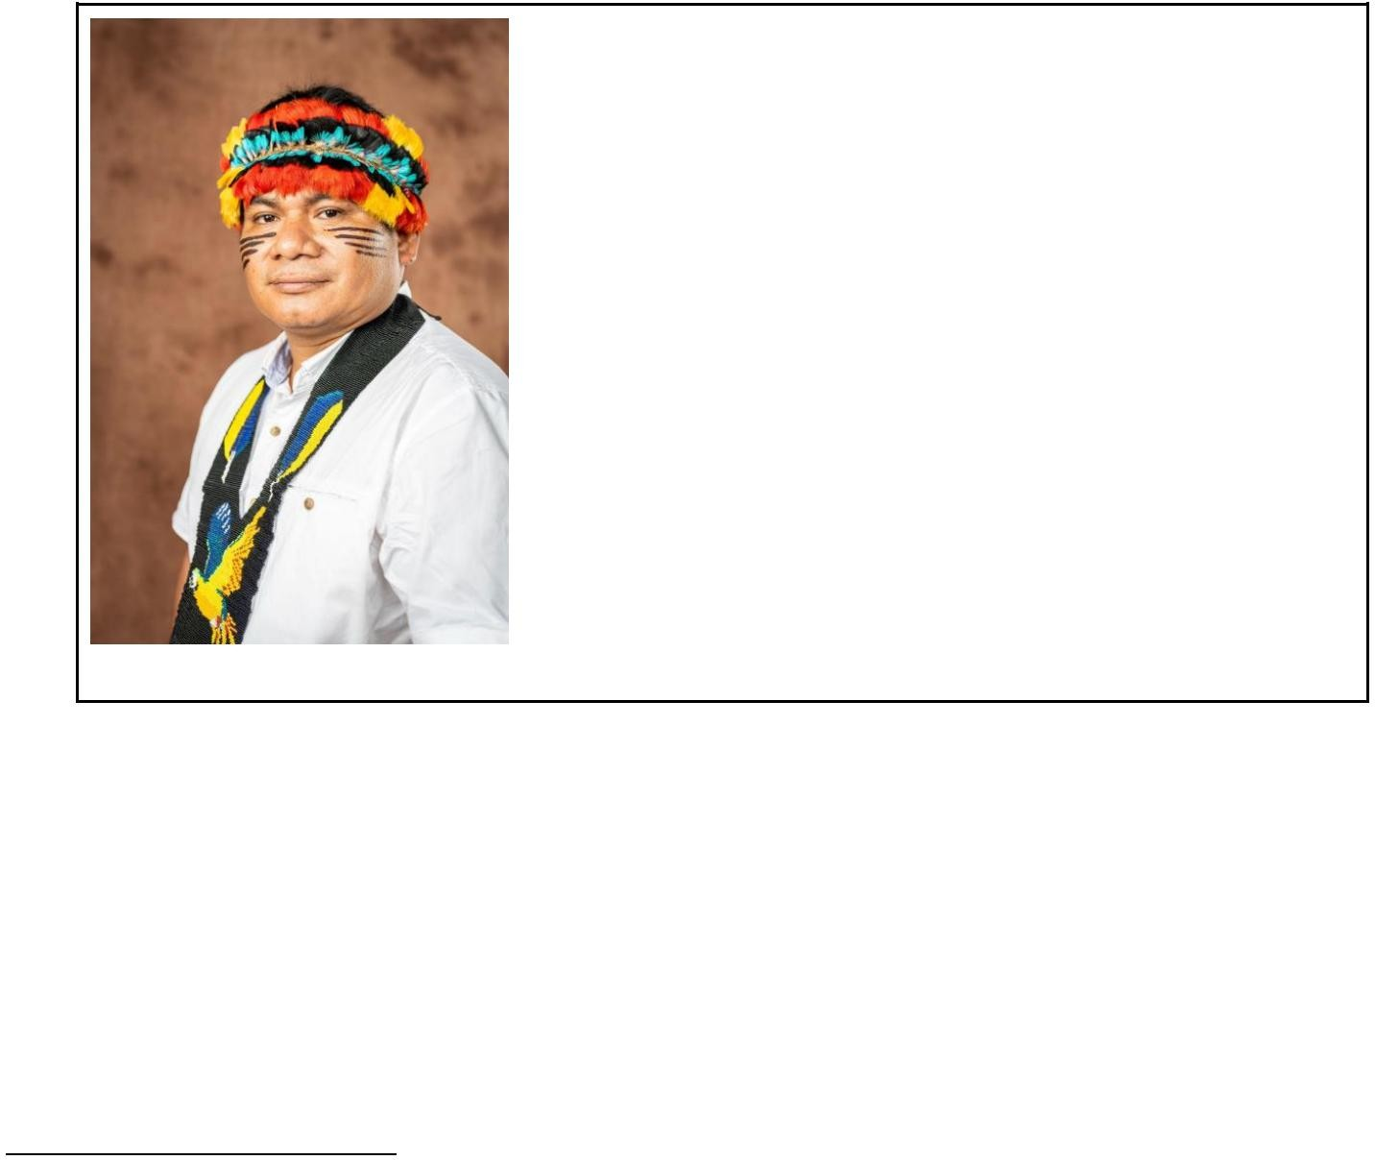
“La deuda externa con los países amazónicos debe entenderse como un motor sistémico y un combustible para las actividades extractivas en toda la región. Como coalición, proponemos la
cancelación de esta deuda como una medida de protección
inmediata para paliar los desafíos económicos que atraviesan nuestros países. Esta propuesta de condonación de deuda estaría condicionada a la protección del 80 por ciento de la
Amazonía. Los países industrializados y las Instituciones Financieras Internacionales asumirían la responsabilidad de
salvaguardar el planeta, mitigar el cambio climático y aliviar la
presión sobre la Amazonía con el liderazgo de los países amazónicos”.
Tuntiak Katán
Vice Coordinador COICA Ecuador
84 Cota Isabela, “Deuda Externa: Latinoamérica, en las manos de Wall Street”, El País, 15 de diciembre de 2021.

Metodología

La Iniciativa “Amazonia por la Vida: proteger el 80% al 2025” adopta la definición de “Amazonia” establecida por la Red Amazónica de Información Socioambiental Georreferenciada85 delimitando un área que incluye el bioma amazónico y cuencas de drenaje asociadas, cabeceras, ecosistemas amazónicos y regiones administrativas en 9 países. Estos criterios cubren i) los límites del bioma amazónico en Colombia y Venezuela; ii) los límites de la cuenca amazónica en Ecuador, Perú y Bolivia; iii) la suma de los límites de las cuencas (Amazonas y Araguaia/Tocantins) y los límites de la Amazonía Legal administrativa en Brasil; iv) la totalidad de los territorios continentales de Guyana, Guyane Française y Surinam. El resultado es un área que cubre 84786 millones de hectáreas de las cuales las áreas protegidas y los territorios indígenas cubren aproximadamente el 50 por ciento.

La Amazonía es un concepto más amplio que incluye todos los ecosistemas que forman parte de este megasistema presente en nueve países. Como punto de referencia, esta información adopta el rango de 20-
25% de deforestación y degradación establecido por Lovejoy y Nobre (2019) como punto de inflexión.
Sin embargo, es fundamental señalar que los autores se referían a la Amazonía oriental, sur y central y no a toda la región descrita en este documento. En este sentido, los resultados de esta investigación son únicos por su definición geográfica, actualización de datos y profundidad.

Esta investigación se basó inicialmente en los datos disponibles hasta 2019. Esta nueva publicación responde a información actualizada a 2020, que responde a un monitoreo geográfico de cobertura forestal y áreas antrópicas de 36 años (1985-2020). La información relacionada con los conductores se basa en datos recopilados de 2012 a 2020 por RAISG.

RAISG advierte que la deforestación combinada con incendios está causando degradación y emisiones de carbono más altas de las que los ecosistemas logran absorber y, secuencialmente, se está perdiendo resiliencia y capacidad de adaptación a los efectos del cambio climático. A pesar de este escenario, el 74% de la Amazonía contiene sitios con muy alta funcionalidad y representatividad ecológica denominados Áreas Prioritarias Clave (APC) para la seguridad hídrica, la seguridad alimentaria y la resiliencia climática. Estos sitios representan áreas de oportunidad para evitar y revertir el punto de no retorno.

Las Áreas Prioritarias Clave y el estado actual de los bosques son producto de un análisis sistemático basado en cuatro criterios:

  - Funcionalidad y servicios ecosistémicos definidos por la capacidad de los procesos ecológicos para brindar servicios que generen bienestar humano (De Groot, 1992). Este análisis integra áreas prioritarias clave para el suministro de alimentos, medicamentos (bosque estable) y agua (productividad del agua y cabeceras). También se integraron las áreas clave para la regulación de inundaciones (sistemas acuáticos), las áreas con mayor stock de carbono para la estabilidad climática y las áreas con mayor soporte ecológico de acuerdo a su alta heterogeneidad. Finalmente, se delimitaron funciones de apoyo para garantizar una mayor resiliencia de la Amazonía a través de áreas de mayor apoyo ecológico de acuerdo a su alta heterogeneidad ecosistémica en mosaicos de 2.000 hectáreas. El mapa resultante ofrece una mirada innovadora al papel de la Amazonía en la vida humana. Las capas que componen este análisis fueron elaboradas por la Fundación Amigos de la Naturaleza (FAN) y la Fundación Ecociencia, ambas miembros de la RAISG.

⁸⁵ RAISG es un consorcio de organizaciones de la sociedad civil de los países amazónicos, apoyado por organismos
socios, preocupados por la sostenibilidad socioambiental de la Amazonía, en RAISG´s 2020, p.11
⁸⁶ 847.020.911

  - Representatividad ecológica: Se define por la integración de áreas que concentran la mayor riqueza de biodiversidad de especies de vertebrados (anfibios, aves y mamíferos), abarcan áreas con mayor complejidad ecosistémica definida por su alta heterogeneidad y alta riqueza de especies y finalmente incluye la singularidad del ecosistema definida por su distribución restringida en la Amazonía. Este mapa se deriva de capas proporcionadas por la Sociedad de Conservación de la Vida Silvestre (WCS) y el análisis fue realizado por Ecociencia (Ecuador) y FAN (Bolivia).
  - Los síntomas y cambios representan el estado actual de los ecosistemas en cuanto a la transformación provocada por la deforestación y el cambio de uso del suelo, sumando la degradación medida según la pérdida de carbono, la deforestación y el cambio de uso del suelo entre 1985 y 2020. Este mapa es la actualización del mapa de Síntomas y consecuencias (RAISG 2020) con MapBiomas Amazonia v.3.0 (RAISG 2020).

Este análisis define la degradación como la suma de los incendios, la pérdida de carbono y la deforestación por intensidad: sin degradación o intacta, baja degradación (bajo 10-20% de perturbación), alta degradación (30-80% de perturbación) y transformación total del medio natural. cobertura del suelo (80-100%).

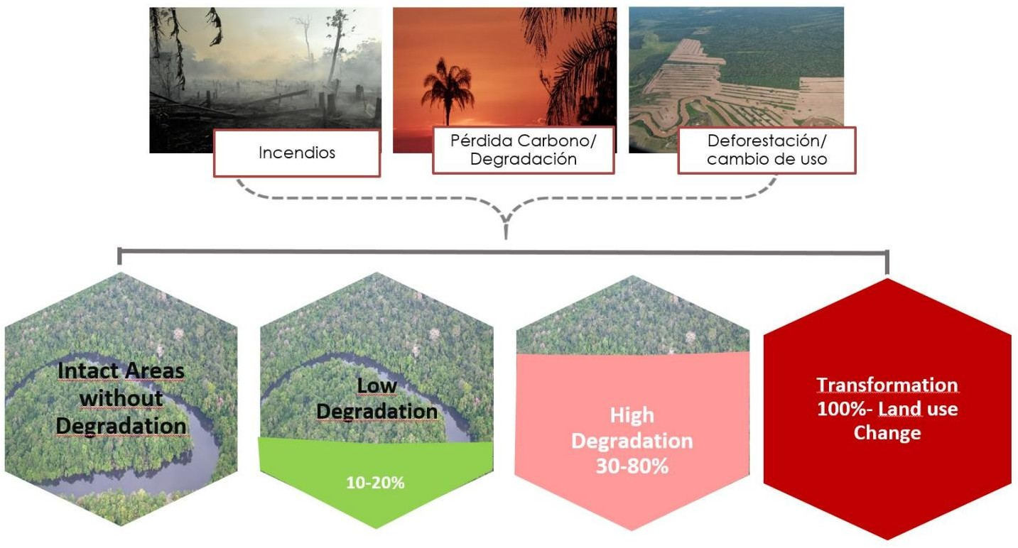

Referencias
Acuerdo de Durbán. 2003. http://danadeclaration.org/pdf/durbanaccordeng.pdf

Alvarez Malvido, M., C. Lazaro, X. De Lamo, D. Juffe-Bignoli, R. Cao, P. Good, C. Sofrony, C. Maretti, C. and F. Alvarez. Guerra. eds. 2021. Informe Planeta Protegido 2020: Latinoamérica y el Caribe. Ciudad de México, México Cambridge UK-Gland, Switzerland-Bogotá, Colombia: RedParques, UNEP-WCMC, CMAP-UICN, WWF, CONANP y Proyecto IAPA.

Banco Mundial. https://www.worldbank.org/en/topic/indigenouspeoples#1. [acceso 20 junio 2022].

Bass, Margoth S., Matt Finer, Clinton Jenkins, Holger Kreft, Diego Cisneros-Heredia, Shawn McCracken, ... y Thomas Kunz. 2010. “Importancia para la Conservación Global del Parque Nacional Yasuní de Ecuador”. PloS uno, 5 (1): e8767.

Hotspot de biodiversidad. “Inversión dirigida a los lugares más importantes de la naturaleza. ¿Qué son los hotspots de biodiversidad?”

Conservación (nd). 2022I]n.ternacional. https://www.conservation.org/priorities/biodiversity-hotspots.
[iluminado 12
junio


Borja, María Sol, “Nueva ley de palma promueve la producción de aceite pero atemoriza a las comunidades.” GK. 13 de septiembre del 2020. https://gk.city/2020/09/13/nueva-ley-palma-ecuador/
[acceso 5 junio 2022].
Buhr, B., Volz, U., Donovan, C., Kling, G., Lo, YC, Murinde, V. y Pullin, N., 2018. El cambio climático y el costo del capital en los países en desarrollo.
Brito, B., Barreto, P., Brandão, A., Baima, S., & Gomes, PH 2019. Estímulo para el acaparamiento de tierras y la deforestación en la Amazonía brasileña. Cartas de investigación ambiental, 14(6), 064018.
Brito, Brenda, Paul Barreto, Amintas Brandão, Sara Baima y Pedro Henrique Gomes. 2019). Estímulo para el acaparamiento de tierras y la deforestación en la Amazonía brasileña. Cartas de investigación ambiental 14 (6): 064018.
Carvajal-Quintero , JD , Januchowski-Hartley , SR , Maldonado-Ocampo , JA , Jezequel , C , Delgado , J and Tedesco , PA 2017. Presa de Fragmentos de Especie Rangos y Alturas Riesgo de Extinción .
CARTAS DE CONSERVACIÓN, 10: 708-716. https://doi.org/10.1111/conl.12336
Clement, Viviane, Kanta Kumari Rigaud, Alex de Sherbinin, Bryan Jones, Susana Adamo, Jacob Schewe, Nian Sadiq y Elham Shabahat. 2021. Groundswell Parte 2: Actuar frente a la migración interna provocada por impactos climáticos, Washington, DC, Banco Mundial.

Comer, PJ, Hak, JC, Josse, C. & Smyth, R. 2020. Pérdida a largo plazo en la extensión y protección actual de la diversidad de ecosistemas terrestres en las Américas templadas y tropicales. PLoS One 15, e0234960

Comisión Económica para América Latina y el Caribe (CEPAL) / Fondo para el Desarrollo de los Pueblos Indígenas de América Latina y el Caribe (FILAC). 2020. Los pueblos indígenas de América Latina - Abya Yala y la Agenda 2030 para el desarrollo sostenible: Tensiones y desafíos desde una perspectiva territorial.
Documentos de Proyectos. Santiago de Chile Naciones Unidas / CEPAL / Ford Foundation.

. 2021. Informe Especial No. 12: Una agenda innovadora de financiamiento para el desarrollo para
la recuperación de América Latina y el Caribe. https:// repositorio.cepal.org/bitstream/handle/11362/47489/3/S2100628_es.pdf

Comisión Interamericana de Derechos Humanos (CIDH-OEA). 2009. "Derechos de los Pueblos Indígenas y Tribales sobre sus Tierras Ancestrales y Recursos Naturales: Normas y Jurisprudencia del Sistema Interamericano de Derechos Humanos." San José, Costa Rica: OEA (OEA/ Ser. L/ V/ II. Doc. 56/09), 30.

. 2013. “Pueblos indígenas en aislamiento voluntario y contacto inicial en las Américas: Recomendaciones
para el pleno respeto a sus derechos humanos. “ [Preparado por la Relatoría sobre los Derechos de los Pueblos Indígenas de la Comisión Interamericana de Derechos Humanos]. Series: OAS. documentos oficiales ; OEA/Ser.L. OEA/Ser.L/V/II. Doc.47/13 http://www.oas.org/es/cidh/indigenas/docs/pdf/informe-pueblos-indigenas-aislamiento-voluntario.pdf


Cota Isabela, “Deuda Externa: Latinoamérica, en las manos de Wall Street”, El País, 15 de diciembre de 2021. https://elpais.com/ economia/2021-12-15/latinoamerica-en-las-manos-de-wall-street.html

De Groot, RS 1992. Funciones de la Naturaleza: Evaluación de la naturaleza en la planificación, gestión y decisión ambientales. Haciendo. Groningen: Wolters-Noordhoff.

El Comercio. 2018. “Ecuador ha pagado 2.313 millones por laudos”. El Comercio. 1 de octubre. https://www.elcomercio.com/ actualidad/negocios/ecuador-pago-laudos-chevron-juicios.html [acceso 18 junio 2022].

Unión Europea: Parlamento Europeo, Resolución del Parlamento Europeo sobre la situación de los defensores indígenas y ambientales en Brasil, incluido el asesinato de Dom Phillips y Bruno Pereira, 7 de julio de 2007, RC B9-0348/2022, disponible en https://www.europarl. europa.eu/doceo/docuam: ent/TA-9-2022-
0292_ES.html [consultado el 14 de julio de 2022]

FAO, y FILAC. 2021. “Gobernanza Forestal por Pueblos Indígenas y Tribales: Una Oportunidad para la Acción Climática en América Latina y el Caribe”. Santiago de Chile: FAO.

Finer M, Mamani N. 2022. “Caminos nuevos y propuestos en la Amazonía occidental. MAAP: 157”.

Forsberg BR, Melack JM, Dunne T, Barthem RB, Goulding M, Paiva RCD, et al. 2017. “El impacto potencial de las nuevas represas andinas en los ecosistemas fluviales amazónicos”. PLoS ONE 12(8): e0182254. https://doi.org/10.1371/journal.pone.0182254

Defensores de primera línea. 2020. “Análisis global de Front Line Defenders 2019”. Frontline Defenders: Dublín, Bruselas. Disponible en: www. defensores de primera línea. org/sites/default/files/global_a nalysis_2019_web. pdf [acceso el 12 de junio de 2022].

. 2021. “Análisis global de Front Line Defenders 2021”. Frontline Defenders: Dublín, Bruselas. Disponible
en: https://www.frontlinedefenders.org/sites/default/files/2021_global_analysis_-_final.pdf

Guénette Justin-Damien y Khadan Jeetendra. “El shock energético podría socavar el crecimiento mundial durante años”, Banco Mundial (blog),
22 de junio de 2022.

Ian Clark, Thomas MacWright, Brian Pfeiffer, Dimitrios Lyratzakis y Amanda Parra Criste, “ Reestructuraciones de deuda soberana en América Latina: un nuevo capítulo”, White & Case, 25 de octubre de 2021.

i Mombiola, Anna Guiteras. 2011. "A propósito de las leyes bolivianas de colonización de tierras baldías. La construcción de la sociedad beniana y el avance de la frontera interna (1880-1920)." El Estado en América Latina: recursos e imaginarios, siglos XIX- XXI: 59.

Plataforma Intergubernamental de Ciencia y Política sobre Biodiversidad y Servicios de los Ecosistemas (IPBES). 2019. "Resumen para los formuladores de políticas del Informe de evaluación global sobre la biodiversidad y los servicios de los
ecosistemas de la Plataforma Intergubernamental de Ciencia y Política sobre Biodiversidad y Servicios de los Ecosistemas". S. Díaz, J. Settele, ES Brondizio ES, HT Ngo, Gueze M, Agard J, Arneth A, Balvanera P, Brauman KA, SHM
Butchart, KMA Chan, LA Garibaldi, Ichii K, Liu J, Subramanian SM, Midgley GF, Miloslavich P, Z.

Molnár , Obura D , Pfaff A , Polasky S , Purvis A , Razzaque J , Reyers B , Roy Chowdhury R , Shin YJ , IJ Visseren-Hamakers, KJ Willis y CN Zayas (eds.). Secretaría de IPBES, Bonn, Alemania. 56 páginas.

. 2022. “Resumen para los formuladores de políticas de la evaluación metodológica de los diversos valores y la valoración
de la naturaleza de la Plataforma Intergubernamental Científico-Normativa sobre Biodiversidad y Servicios de los Ecosistemas”. U. Pascual, P. Balvanera, M. Christie, B. Baptiste, D. González-Jiménez, CB Anderson, S.
Athayde , R Chaplin-Kramer , S Jacobs , E Kelemen , R Kumar , R Lazos , A Martin , TH Mwampamba , B .
Nakangu, P. O'Farrell, CM Raymond, SM Subramanian, M. Termansen, M. Van Noordwijk, A. Vatn (eds.).

Secretaría de IPBES, Bonn, Alemania. 37 páginas. https://doi.org/10.5281/zenodo.6522392

Organización Internacional del Trabajo (OIT). 1989. "C169-Convención sobre Pueblos Indígenas y Tribales". En Convenio sobre Pueblos Indígenas y Tribales en Países Independientes. Ginebra: OIT.

IPCC. 2019. “Cambio climático y tierra: un informe especial del IPCC sobre el cambio climático, la desertificación, la degradación de la tierra, la gestión sostenible de la tierra, la seguridad alimentaria y los flujos de gases de efecto invernadero en los ecosistemas terrestres”. [PR Shukla, J. Skea, E. Calvo Buendía, V. Masson-Delmotte, H.-O. Pörtner, DC Roberts, P.
Zhai, R. Slade, S. Connors, R. van Diemen, M. Ferrat, E. Haughey, S. Luz, S. Neogi, M. Pathak, J. Petzold, J. Portugal Pereira, P. Vyas, E. Huntley, K. Kissick, M. Belkacemi, J. Malley, (eds.)].

IPCC. 2022. “Cambio Climático 2022: Impactos, Adaptación y Vulnerabilidad. Contribución del Grupo de Trabajo II al Sexto Informe de Evaluación del Panel Intergubernamental sobre Cambio Climático”. [HO. Portner, DC
Roberts, M. Tignor, ES Poloczanska, K. Mintenbeck, A. Alegría, M. Craig, S. Langsdorf, S. Löschke, V. Möller, A. Okem, B. Rama (eds.)]. Prensa de la Universidad de Cambridge. En prensa.

IUCN. 2021. “WCC-2020-Res-129-ES-Evitar el punto de no retorno en la Amazonía protegiendo el 80% al 2025”. https:// portals.iucn.org/library/sites/library/files/resrecfiles/WCC_2020_RES_129_ES.pdf, [acceso 20 junio 2022].

. Unidos por la vida y los medios de subsistencia [acceso 15 junio 2022]. https://www.uicn.org/

Land is Life. 2020. "Pueblos indigenas en Aislamiento en la Amazonia y el Gran Chaco. Informe regional: Territorios y Desarrollo."
Laurance, William F., Mark A. Cochrane, Scott Bergen, Philip M. Fearnside, Patricia Delamônica, Christopher Barber, Sammya D'angelo y Tito Fernandes. 2001. "El futuro de la Amazonía brasileña".
Ciencia, 291 (5503), págs. 438-439.

Liang, Jingjing, Javier GP Gamarra, Nicolás Picard, Mo Zhou, Bryan Pijanowski, Douglass F. Jacobs, Peter B.
Reich et al. 2022. "La colimitación hacia latitudes más bajas da forma a los gradientes de diversidad forestal global". Naturaleza Ecología y Evolución: 1-15.

Lovejoy, TE, y C. Nobre. 2019. “Vientos de voluntad: Tipping change en la Amazonía”. Avances científicos 5: eaba2949.

Mapmaker. MapMaker. (n.d.). 12 de junio de 2022. https:// mapmaker.nationalgeographic.org/map/15da6795968b483c8211a1a7d91f751e.

Mardas, N. 2020. “Carne vacuna brasileña: El principal impulsor directo de la deforestación en América Latina”. Anuario Trase 2020: El estado de las cadenas de suministro de riesgo forestal. https://insights.trase.earth/yearbook/contexts/carne de Brasil/.


McSweeney, R. (Ed.). (2020, 10 de febrero). Explicador: Nueve 'puntos de inflexión' que podrían ser desencadenados por el cambio climático. Resumen de carbono. Recuperado el 13 de agosto de 2022 de https://www.carbonbrief.org/explainer-nine tipping-points-that-could-be-triggered-by-climate-change/

Mittermeier, RA, Mittermeier, CG, Brooks, TM, Pilgrim, JD, Konstant, WR, GA, Da Fonsecay, C. Kormos.
2003. “Conservación de la vida silvestre y la biodiversidad”. Actas de la Academia Nacional de Ciencias, 100 (18): 10309-10313.

Mónica Moraes R., Sandra B. Correa, Carolina Rodrigues da Costa, Fabrice Duponchelle, Guido Miranda, Mariana Montoya, Oliver L. Phillips, Norma Salinas, Miles Silman, Carmen Ulloa Ulloa, Galo Zapata-Ríos, Julia Arieira and Hans ter Steege. 2021. Amazonian ecosystems and their ecological functions. In: Science Panel for the Amazon, Amazon Assessment Report 2021, 1.

Myers, Norman, Russell Mittermeier, Cristina Mittermeier, Gustavo a Fonseca y Jennifer Kent. 2000 “Conservación de puntos críticos de biopdoivrersidad Naturaleza 853-858. phrtitoprsid:/a/ddoeis.o”.rg/10.1038/35002501.403:

Müller, CR 2020. Brasil y la selva amazónica: deforestación, biodiversidad y cooperación con la UE y foros internacionales, análisis detallado para el comité de Medio Ambiente, Salud Pública y Seguridad Alimentaria del Parlamento Europeo, Departamento de Políticas Económicas, Científicas y Políticas de Calidad de Vida, Parlamento Europeo, Luxemburgo.

NASA. 2021. “Fiebre del Oro en la Amazonía Peruana”. Observatorio de la Tierra. Fiebre del oro en la Amazonía peruana (nasa.gov).

OACNUDH. 2012. “Directrices de protección para los pueblos indígenas en aislamiento y en contacto inicial de la región amazónica, el Gran Chaco y la región oriental de Paraguay.” http://acnudh.org/wp content/uploads/2012/03/Final-version- Guidelines-on-isolated-indigenous-peoples-february-2012.pdf.

Organización de Naciones Unidas (ONU). 2007. Declaración de las Naciones sobre los derechos de los pueblos indígenas.
https://www.un.org/esa/socdev/unpfii/documents/DRIPS_es.pdf

Orozco, Mónica. “Cinco contratos de crédito con China atados al petróleo son confidenciales”, Primicias, 16 Feb 2022.

Pérez, Álvaro J., Consuelo Hernández, Hugo Romero-Saltos, y Renato Valencia. 2014. Árboles emblemáticos de Yasuní, Ecuador. Escuela de Ciencias Biológicas, Pontificia Universidad Católica del Ecuador.

Prance, GT y TE Lovejoy (eds.) 1985. Entornos clave. Amazonía. Oxford: Pergamon Press, xiv + 442 págs.

Fundación Rainforest Noruega. 2021. Falling short – Financiamiento de donantes para pueblos indígenas y comunidades locales para asegurar los derechos de tenencia y gestionar los bosques en países tropicales (2011-2020). Oslo, Fundación Rainforest Noruega. https://d5i6is0eze552.cloudfront.net/documents/Publikasjoner/Andre rapporter/RFN_Falling_short_2021.pdf? mtime=20210412123104

Red Amazónica de Información Socioambiental Georreferenciada (RAISG). 2020. Amazonía bajo presión. 68 págs.

https://dev.amazoniasocioambiental.org/es/publicacion/amazonia-bajo-presion-2020

. 2022. Deforestación en la Amazonía al 2025.

Red Eclesiástica Panameña (REPAM). 2022. COVID-19 en el Pan Amazónico, Mapa de casos confirmados.

https://www.repam.net/es/wp-content/uploads/2022/03/21.03.2022.MapaPanamazonia.Covid19- copiar.pdf


Resolución 129. 2020. “Evitar el punto de no retorno en la Amazonía protegiendo el 80% al 2025”. https://portals.iucn.org/ library/sites/library/files/resrecfiles/WCC_2020_RES_129_ES.pdf.

Salomão, Caroline, Marcelo Stabile, Lucimar Souza, Ane Alenca, Isabel Castro, Caroline Guyot y Paul Moutinho. 2021. “Amazonas en Llamas: Deforestación, Incendios y Ganadería en Tierras Públicas”. IPAM, 8: 1-16. ipam.org.br/wp- content/uploads/2022/05/Amazônia-em-Chamas-8-inglês.pdf

Grupo de Investigación de Stands (SRG). Bancos europeos financian comercio de controvertido petróleo amazónico a EE. UU.
Vancouver: Stand y Amazon Watch, 2020. https://
www.stand.earth/sites/stand/files/eu-banks-financing-amazon-oil-standearth-amazonwatch.pdf

. Banca en Amazon Destrucción. Vancouver: Soporte y Amazon Watch, 2021a. https:// www.stand.earth/sites/stand/files/amazon-at-risk-scorecard-report-web-spreads.pdf

. Ahora No hay dónde esconderse: cómo la industria de la moda está vinculada a la destrucción de la selva amazónica.
Vancouver: Stand Research Group, 2021b.
https://www.stand.earth/publication/forest-conservation/amazon-forest-protection/amazon-leather-supply- chain#slidedeck

. 2021c.
Destinos vinculados: acabar con el crudo de Amazon nos beneficiará a todos. Vancouver: soporte y Amazon Watch,

https://amazonwatch.org/news/2021/1202-linked-destinos-ending-amazon-crude-will-benefit-us-all

Ter Steege , H , Pitman , NC , Sabatier , D , Baraloto , C , Solomon , RP , Guevara , JE , Phillips , OL , Castilho , CV , Magnusson , WE , Molino , JF and Monteagudo , A Hiperdominancia en la flora arbórea amazónica .
Ciencia, 342(6156), p.1243092.

“Los 17 países megadiversos del mundo”. Atlas Mundial. https://www.worldatlas.com/articles/ecologically-megadiverse-countries-of-the-world.html

Naciones Unidas (ONU). “Día Internacional de los Pueblos Indígenas del Mundo, 9 de agosto”. [acceso 20 junio 2022].

https://www.un.org/en/observances/indigenous-day

Unión de Científicos Preocupados (UCS). “¿Qué está impulsando la deforestación?” 8 de febrero de
2016. https://www.ucsusa.org/resources/whats-driving-deforestación

Unión Internacional para la Conservación de la Naturaleza (UICN). 2021. Congreso mundial de la Naturaleza. “129- Evitar el punto de no retorno en la Amazonía protegiendo el 80 % al 2025”. https://www.iucncongress2020.org/es/motion/ 129.

NACIONES UNIDAS. 2007. Declaración de las Naciones Unidas sobre los derechos de los pueblos indígenas. UN Wash, 12, pp.1-18. https://www.un.org/development/desa/indigenouspeoples/wp content/uploads/sites/19/2018/11/ UNDRIP_E_web.pdf

Y. "Internacional
Día de
la del mundo
Indígena
Pueblos 9 de agosto.”

https://www.un.org/en/observances/indigenous-day

UNESCO. o “Pueblos Indígenas”. https://en.unesco.org/pueblos-indigenas

UNEP-WCMC. 2016. El estado de la biodiversidad en América Latina y el Caribe. UNEP-WCMC, Cambridge, Reino Unido.

A NOSOTROS
Estudio geológico. https://
2021.
“Resúmenes de materias primas minerales 2021:

A NOSOTROS".

doi.org/10.3133/mcs2021.

Villacís, S., M. Finer y C. Josse. 2022. “Construcción de vías en la Amazonía Ecuatoriana. MAAP: 159.” https:// www.maaproject.org/2022/vias_ecuador/.

Young, B.E., Josse, C., Stern, M., Vasconez, S., Olander, J., Smyth, R., Zador, M., Sánchez de Lozada, A., Comer, P.J., Moull, K. and Echavarría, M. 2015. “Hotspot de biodiversidad de los Andes tropicales.” Resumen técnico del perfil del ecosistema.

WCS Ecuador. “Paisajes Yasuni”. https://ecuador.wcs.org/en-en/Landscapes/Yasun%C3%AD.aspx

“¿Qué son los hotspots de biodiversidad?” Conservación Internacional. (Dakota del Norte). Recuperado el 12 de junio de 2022 de https://www.conservation.org/priorities/biodiversity-hotspots

Banco Mundial. “Revisión del año 2021 en 11 gráficos: la pandemia de desigualdad”. 21 de diciembre de 2021. https://www.worldbank.org/en/news/feature/2021/12/20/year-2021-in-review-the-inequality-pandemic

Instituto de Recursos Mundiales (WRI). 2020. "Estimación del papel de siete productos básicos en la deforestación relacionada con la agricultura: palma aceitera, soja, ganado, fibra de madera, cacao, café y caucho". Goldman, Elizabeth Dow, Mikaela Weisse, Nancy Harris y Martina Schneider. Nota técnica, Instituto de Recursos Mundiales. https:// research.wri.org/gfr/forest-extent-indicators/deforestación-agricultura

